


Programa de Gestión Ambiental Institucional 2022-2026

2021

Tabla de Contenidos
Introducción 3
1.1 Antecedentes de la institución 3
1.1.1 Misión 3
1.1.2 Visión 3
1.2 Distribución de la institución 6
1.3 Conformación de la Comisión Institucional del PGAI 7
2. Declaración Jurada de Cumplimiento Ambiental 9
3. Diagnóstico Ambiental Inicial 13
Campus Tecnológico Central Cartago 14
Campus Tecnológico Local San José 19
Campus Tecnológico Local San Carlos 23
Centro Académico de Limón 28
4. Alcance del PGAI 31
5. Diagnósticos específicos 32
5.1 Diagnóstico en Eficiencia Energética Campus Tecnológico Central Cartago y Campus Tecnológico Local San José 32
5.2 Propuesta de modelo de gestión energética en el Centro Académico de Limón 38
5.3 Inventario de Emisiones de Gases de Efecto Invernadero 43
6. Plan de Acción del PGAI 44
Campus Tecnológico Central Cartago 44
Campus Tecnológico Local San José 55
Campus Tecnológico Local San Carlos 64
Centro Académico de Limón 75

Índice de cuadros
Cuadro 1. Datos generales de la Institución y de la Comisión Institucional 7
Cuadro 2. Declaración Jurada de Cumplimiento Ambiental 9
Cuadro 3. Escala de significancia 13
Cuadro 4. Diagnóstico Ambiental Inicial Campus Tecnológico Central Cartago 14
Cuadro 5. Diagnóstico Ambiental Inicial Campus Tecnológico Local San José 19
Cuadro 6. Diagnóstico Ambiental Inicial Campus Tecnológico Local San Carlos 23
Cuadro 7. Diagnóstico Ambiental Inicial Centro Académico de Limón. 28
Cuadro 8. Alcance del PGAI 31
Cuadro 9. Inventario de Gases con Efecto Invernadero ITCR, 2019 43
Cuadro 10. Plan de acción Campus Tecnológico Central Cartago 44
Cuadro 11. Plan de acción Campus Tecnológico Local San José 55
Cuadro 12. Plan de acción Campus Tecnológico Local San Carlos. 64
Cuadro 13. Plan de acción Centro Académico de Limón 75

Índice de figuras
Figura 1. Organigrama del Instituto Tecnológico de Costa Rica 6
Figura 2. Ubicación de medidores de electricidad de la Sede Central 32
Figura 3. Distribución porcentual del total de la factura de consumo eléctrico de la Sede Central 32
Figura 4. Histórico del consumo eléctrico de la Sede Central 33
Figura 5. Distribución por fuente de consumo en base a la potencia instalada de la Sede Central 33
Figura 6. Distribución por tipo de luminaria de la Sede Central 34
Figura 7. Distribución por tipo de difusor de la Sede Central 34
Figura 8. Distribución por tipo de luminaria, Centro Académico San José 35
Figura 9. Distribución de potencia instalada por edificio, en el Centro Académico San José 35
Figura 10. Edificios donde más se concentra el uso de equipos de cómputo en la Sede Central 36
Figura 11. Distribución por marca de impresora, Sede Central 36
Figura 12. Distribución de los aires acondicionados según tecnología en la Sede Central 37
Figura 13. Edificios con más aires acondicionados en la Sede Central 37

Introducción

Antecedentes de la institución
El Instituto Tecnológico de Costa Rica (TEC) es una institución autónoma de educación superior universitaria, dedicada a la docencia, la investigación y la extensión de la tecnología y ciencias conexas para el desarrollo de Costa Rica. Fue creado mediante Ley No. 4777 del 10 de junio de 1971.

Misión
"Contribuir al desarrollo integral del país, mediante la formación de recursos humanos, la investigación y la extensión; manteniendo el liderazgo científico, tecnológico y técnico, la excelencia académica y el estricto apego a las normas éticas, humanistas y ambientales, desde una perspectiva universitaria estatal de calidad y competitividad a nivel nacional e internacional.

Visión
"El Instituto Tecnológico de Costa Rica será una Institución de reconocido prestigio nacional e internacional, que contribuirá decididamente a la edificación de una sociedad más solidaria, incluyente, respetuosa de los derechos humanos y del ambiente, mediante la sólida formación de recurso humano, la promoción de la investigación e innovación tecnológica, la iniciativa emprendedora y la estrecha vinculación con los sectores sociales y productivos."

Distribución de la institución
En la Figura 1 se muestra el organigrama de la institución.
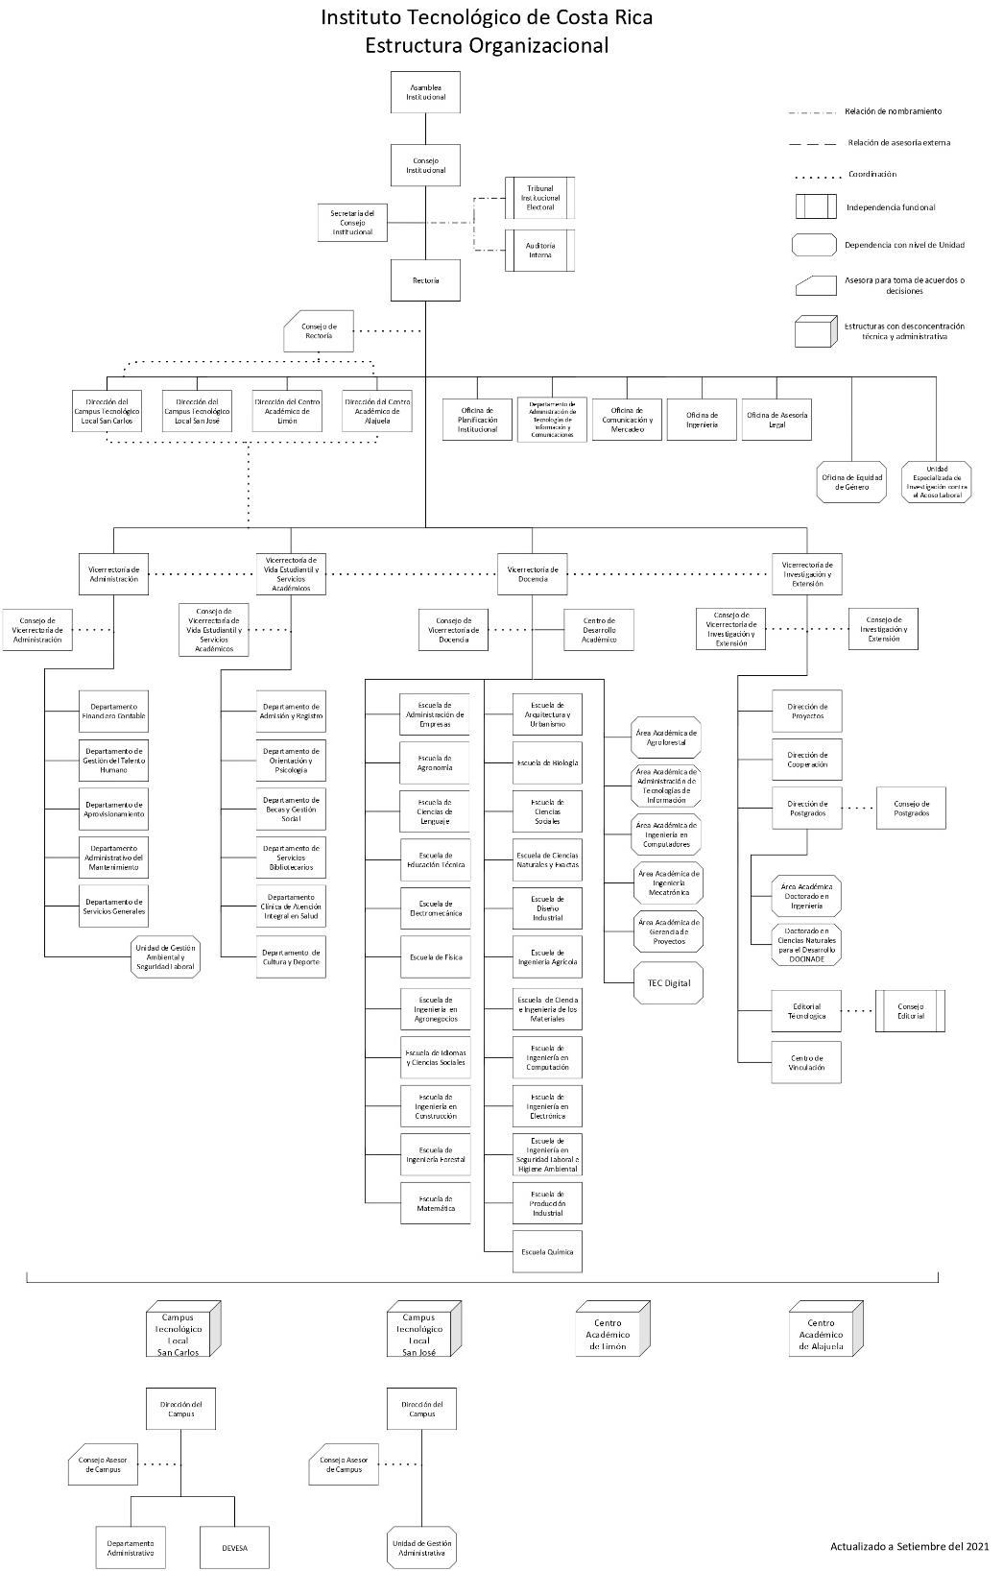
Figura 1. Organigrama del Instituto Tecnológico de Costa Rica

Conformación de la Comisión Institucional del PGAI
En el Cuadro 1se muestran los datos generales de la Institución y la Comisión Institucional encargada de dar seguimiento al Programa de Gestión Ambiental Institucional.

Cuadro 1. Datos generales de la Institución y de la Comisión Institucional
Datos de la institución
Institución: | Instituto Tecnológico de Costa Rica
Página Web: | https://www.tec.ac.cr/
Correo institucional: | ga@itcr.ac.cr
Dirección de oficinas centrales: | 1 kilómetro al Sur de la Basílica de Nuestra Señora de los Ángeles.
Teléfono (s) de oficinas centrales: | 25525333
Jornada de trabajo: | Lunes a viernes de 7:30am a 4:30pm
Cantidad de sedes: | 5
Número de trabajadores: | 2019
  Estudiantes TCE  Cartago: 7317  San José: 934  San Carlos: 1430  Limón: 314  Subtotal: 9995 | Funcionarios TCE  Cartago: 1381,76  San José: 46,12  San Carlos: 191,29  Limón: 42,41  Subtotal: 1665,58
  Total: 11660,58
Datos del máximo jerarca
Nombre: | Ing. Luis Paulino Méndez Badilla
Correo electrónico: | lmendez@tec.ac.cr
Teléfono (s): | 25502210
Fax: | 25519603
Apartado postal: | 159-7050 Cartago, Costa Rica
Comisión Institucional
Datos del coordinador del PGAI
Nombre: | Ing. Alina Rodríguez Rodríguez
Correo electrónico: | alirodriguez@tec.ac.cr
Teléfono: | 25502346
Fax: | 2551-9603
Apartado postal: | 159-7050 Cartago, Costa Rica
Representantes de la Comisión Institucional
(nombre, puesto y correo electrónico)
Ambiental | Raquel Mejías Elizondo  Regente Ambiental rmejias@tec.ac.cr
Mantenimiento | Mauricio Jiménez Paniagua  Director Departamento de Administración y Mantenimiento  maujimenez@tec.ac.cr
Conserjería | Gerardo Solano Romero  Coordinador Unidad de Conserjería gromero@tec.ac.cr
Mantenimiento | Carlos Sojo Picado  Supervisor de Área Civil, Departamento de Administración y Mantenimiento csojo@itcr.ac.cr
Servicios Generales | Aaron Román Sánchez  Director Servicios Generales e Institucionales  aroman@tec.ac.cr
Aprovisionamiento | Henry Morales Alvarado  Coordinador Unidad de Proveeduría, Departamento de Aprovisionamiento  hmorales@itcr.ac.cr
Flota vehicular | Carlos Quesada Mora  Coordinador Unidad de Transportes  carquesada@itcr.ac.cr

Declaración Jurada de Cumplimiento Ambiental
En el Cuadro 2 se encuentra la declaración jurada de cumplimiento ambiental, acompañada de una descripción de la política ambiental dentro de la estrategia de la Institución, así como una síntesis de los compromisos ambientales.

Cuadro 2. Declaración Jurada de Cumplimiento Ambiental
Declaración Jurada de Cumplimiento Ambiental
El suscrito Ing. Luis Paulino Méndez Badilla en mi condición de Rector del Instituto Tecnológico de Costa Rica según nombramiento realizado mediante elección de la Asamblea Institucional Plebiscitaria con número de cédula jurídica 4-000-042145, me comprometo a cumplir con los compromisos adquiridos en el presente documento “Programa de Gestión Ambiental Institucional” y con lo consignado en el Decreto Ejecutivo Número 36499-S-MINAET “Reglamento para la Elaboración de Programas de Gestión Ambiental Institucional en el Sector Público de Costa Rica”.
Política ambiental
El Instituto Tecnológico de Costa Rica consecuente con su rol como universidad plantea en sus Fines, principios y valores, lo siguiente relacionado a la estrategia institucional en la temática ambiental:

Fines y principios

Formar profesionales en el campo tecnológico que aúnen al dominio de su disciplina, una clara conciencia del contexto socioeconómico, cultural y ambiental en que la tecnología se genera, transfiere y aplica; lo cual les permite participar en forma crítica y creativa en las actividades productivas nacionales.

La búsqueda de la excelencia en el desarrollo de todas sus actividades

Valores
Ámbito Institucional
Compromiso con la protección del ambiente y la seguridad de las personas
Además, se definen dentro de la estrategia del TEC áreas de conocimiento y objetos de estudio a través de los cuales la Institución pretende lograr su misión, denominados Ejes de Conocimiento Estratégico, los cuales tienen como Eje Transversal la sostenibilidad, además de la investigación y extensión, innovación, espíritu emprendedor, género y tecnología e incluyen: Agua, Alimentos, Cultura, Energía, Hábitat, Industria y Salud

El TEC plantea en sus Políticas Generales 2022-2026 el siguiente eje temático:
Ambiente, salud y seguridad
Se fomentará que todo el quehacer institucional se desarrolle adoptando las mejores prácticas para promover la salud integral, la seguridad en el trabajo y la sostenibilidad ambiental (para funcionarios, estudiantes, proveedores y visitan-tes) que contribuyan a mejorar la calidad de vida de las personas.

La aplicación de dicho eje temático se interrelaciona y fortalece con el accionar de algunas otras políticas generales:
Docencia
Se desarrollarán programas académicos en las áreas de Ciencia y Tecnología desde una perspectiva humanística e integral, en concordancia con los fines y principios institucionales que aporten al desarrollo sostenible e inclusivo en procura de mejorar la calidad de vida de las personas.

Vida estudiantil
Se fomentarán acciones que contribuyan a mejorar el acceso a la universidad, la integración de la vida estudiantil, las habilidades socioemocionales, la inclusión y los derechos humanos; procurando la igualdad de condiciones para todos los estudiantes inscritos en los campus tecnológicos y los centros académicos para asegurar su permanencia, formación integral y graduación exitosa.

Investigación
Se desarrollarán programas y proyectos de investigación y desarrollo con un enfoque científico tecnológico, y de investigación educativa y sociocultural, conforme a los fines, principios, valores y ejes de conocimiento institucionales, para contribuir a mejorar la calidad de vida de las personas, la competitividad del país o la generación de conocimiento.

Extensión y acción social
Se desarrollarán programas, proyectos y actividades de extensión y acción social, como una forma de vinculación con los actores del desarrollo, públicos y privados, proyectando la acción institucional en el ámbito sociocultural, educativo, productivo y organizativo, para contribuir en el desarrollo integral del país.

Gestión institucional
Se fomentarán las mejores prácticas de gestión para una efectiva operación de los procesos, bajo principios de innovación y excelencia, con la incorporación de plataformas eficientes de TIC, orientadas al cumplimiento de los fines y principios institucionales para lograr la satisfacción de los usuarios de la Institución.

Calidad
Se fomentará que todo el quehacer de la Institución se desarrolle con criterios de excelencia generando una cultura de mejora continua en todos los procesos institucionales, a través de la autoevaluación, certificación y acreditación, para el cumplimiento de los fines y principios institucionales y la satisfacción de todos los usuarios.

Desarrollo Regional
Se fortalecerá la vinculación permanente de los campus tecnológicos locales y centros académicos con los actores del sector sociocultural, ambiental y productivo, con programas, proyectos y acciones académicas para contribuir a la mejora de la calidad de vida de la población de sus áreas de influencia.

Sostenibilidad
Se desarrollarán acciones orientadas a la diversificación de sus fuentes de ingresos y el eficiente control de sus gastos, acorde a la planificación institucional, para alcanzar el equilibrio económico y ambiental de la Institución en el largo plazo, así como las sinergias que puedan lograrse con el sistema de educación costarricense y las alianzas con entes públicos, privados e internacionales.
Síntesis de Compromisos Ambientales
Aspecto Ambiental | Compromisos ambientales
Aspecto Ambiental | Central Cartago | Local San Carlos | Local San José | Centro Académico de Limón
Gestión de la energía | Disminuir en un 3% el consumo de electricidad por persona. | Disminuir en un 2% el consumo de electricidad por persona. | Disminuir en un 5% el consumo de electricidad por persona. | Disminuir en un 3% el consumo de electricidad por persona.
Gestión del agua | Disminuir en un 3% el consumo de agua por persona. | Disminuir en un 3% el consumo de agua por persona. | Disminuir en un 3% el consumo de agua por persona. | Disminuir en un 3% el consumo de agua por persona.
Gestión del agua | Cumplir con el Reglamento de Reúso y Vertido de Aguas Residuales
Cambio climático (Gestión del aire) | Obtener el certificado de carbono neutralidad según el Programa País Carbono Neutralidad 2.0
Gestión de suelo y residuos sólidos | Reducir en un 2% el consumo de papel en la institución | Reducir en un 1% el consumo de papel en la institución | Reducir en un 5% el consumo de papel en la institución | Reducir en un 2% el consumo de papel en la institución
Gestión de suelo y residuos sólidos | Disminuir en un 3% la generación de residuos sólidos no valorizables per cápita
Adquisición de bienes (compras sustentables) | Incluir criterios ambientales en al menos 5 contrataciones de bienes o servicios.

Dr. Luis Paulino Méndez Badilla  Rector |  |  | Ing. Alina Rodríguez Rodríguez  Coordinadora Unidad de Gestión Ambiental y Seguridad Laboral

Diagnóstico Ambiental Inicial
Para el Diagnóstico Ambiental Inicial, se aplicaron los Protocolos de Evaluación Ambiental versión 2.2_0 proporcionados por la Dirección de Gestión de Calidad Ambiental del Ministerio de Ambiente y Energía. Los resultados de dicha evaluación pretenden dar una significancia a cada aspecto ambiental, según el Cuadro 3.
El resultado de la evaluación para los aspectos ambientales de fuentes fijas y fuentes móviles se calcula promediando el resultado de cada uno y el de consumo de combustibles fósiles. El promedio de estos tres es considerado como resultado de la evaluación para el aspecto ambiental de emisiones al aire.
Cuadro 3. Escala de significancia
Significancia | Resultado de la evaluación
Alta | 0 a 59
Media | 60 a 89
Baja | 90 a 100
Para los aspectos ambientales: generación de ruido y vibraciones por actividades antrópicas, emisiones de radiaciones ionizantes, emisiones de olores, uso de sustancias peligrosas, manejo de productos derivados de hidrocarburos, uso de plaguicidas, uso de sustancias radioactiva y seguridad y manejo de desastres naturales, se aplicaron los Protocolos de Evaluación Ambiental correspondientes para la mayoría de los Campus Tecnológicos y Centros Académicos, sin embargo, no se describen en los cuadros siguientes. El aspecto ambiental de Construcciones Sostenibles es considerado con significancia baja debido a que no se cuenta con protocolo de evaluación ambiental y se consideran pocas inversiones en construcción a mediano plazo en la Institución.
En los cuadros Cuadro 4, Cuadro 5, Cuadro 6 y Cuadro 7 se describen los diagnósticos ambientales iniciales para el Campus Central, el Campus Local San José, el Campus Local San Carlos y Centro Académico de Limón respectivamente. Es importante mencionar que la línea base de indicadores ambientales se plantea para 2019, ya que el 2020 y 2021 no son años representativos, debido a que la mayoría de actividades se desarrollaron de forma remota por la emergencia nacional sanitaria por COVID-19. Además, los indicadores per cápita se estiman con las personas equivalentes, que están compuestas por la suma de los tiempos completos equivalentes de estudiantes (total de créditos matriculados dividido entre un promedio de 30 créditos al año por estudiante de grado y 10 créditos al año por estudiante de posgrado) y de funcionarios.

Campus Tecnológico Central Cartago
Cuadro 4. Diagnóstico Ambiental Inicial Campus Tecnológico Central Cartago
Aspecto Ambiental | Impacto Ambiental (Identificado) | Significancia de impacto ambiental | Síntesis de la situación ambiental | Indicadores Línea Base
 |  |  |  | Valor | Unidad | Año de referencia
Consumo de Energía Eléctrica | Emisión de gases con efecto invernadero.  Agotamiento del recurso. | Alta | Se registra el consumo de energía eléctrica, mediante las facturas reportadas por JASEC y el ICE respectivamente. Además, se promueve el ahorro mediante buenas prácticas ambientales y cambio a luminarias más eficientes. No se cuenta con un diagnóstico energético actualizado de todo el Campus, ni inventario de equipos consumidores de electricidad. No se cuenta con registros de mantenimiento de las instalaciones. Se cuenta con el Complejo Solar TEC que cuenta con aproximadamente 1200 paneles solares. | 4 587 847 | kWh/ año | 2019
 |  |  |  | 526,2 | kWh/persona equivalente/año | 2019
 |  |  |  | 167,46 | T CO_{2e}/año | 2019
Consumo de Agua | Agotamiento del recurso y los ecosistemas. | Media | El Campus cuenta con un pozo, el cual es utilizado únicamente si el servicio de la Municipalidad de Cartago es interrumpido. A partir de la facturación de dicho servicio, se registra el consumo de agua. Se cuenta además con 36 micromedidores a los cuáles se les realiza lecturas periódicas. Se aplican criterios ambientales en las compras de equipos de consumo eficiente de agua. Se cuenta con un plano de la red de agua potable del Campus. No se cuenta con un programa rutinario de detección, control de fugas y mantenimiento del sistema de abastecimiento de agua. Se cuenta con rotulación en las tomas de agua para incentivar al ahorro del recurso. Se realizan análisis de agua semestrales para verificar potabilidad, sin embargo, no se cumple con el reglamento 38924-S Reglamento para la calidad de agua potable. | 106 653  106 653 | m³/año | 2019
 |  |  |  | 12,2 | m³/persona equivalente/año | 2019
Generación de Aguas Residuales | Disminución de la calidad del agua.  Emisión de gases con efecto invernadero. | Media | Se cuenta con una planta de tratamiento de aguas residuales compuesta por 3 lagunas. Se presentan reportes operacionales trimestrales, además, se contrata a una empresa para la operación y regencia del sistema. | 7,03 | pH | 2019
 |  |  |  | 121,51 | Caudal (m³/día) | 2019
 |  |  |  | 24,8 | °C | 2019
 |  |  |  | 25,77 | mg DBO/L | 2019
 |  |  |  | 206,67 | mg DQO/L | 2019
 |  |  |  | 0,8 | mL/L (Ssed) | 2019
 |  |  |  | 44,67 | mg/L (SsuspT) | 2019
 |  |  |  | 14,33 | mg/L (GyA) | 2019
 |  |  |  | 0,17 | mg/L (SAAM) | 2019
Emisiones fuentes fijas | Emisión de gases con efecto invernadero.  Contaminación atmosférica. | Alta | Se cuenta con inventario de equipos consumidores de combustible. Se cuenta con inventario de los equipos de aire acondicionado. Se registra el consumo de combustible y lubricantes de maquinarias y equipos, además de las recargas de refrigerantes y extintores. Se contabilizan las emisiones de gases de efecto invernadero asociadas. No se cuenta con bitácora de operación y mantenimiento de sus equipos de proceso y control. | 21617,01 | L LPG/año | 2019
 |  |  |  | 9995 | L diésel /año | 2019
 |  |  |  | 0,45 | kg R134a | 2019
 |  |  |  | 3,76 | kg R22 | 2019
 |  |  |  | 16,6 | kg R410 | 2019
 |  |  |  | 1,13 | kg R507 | 2019
 |  |  |  | 104,23 | T CO₂/año | 2019
Emisiones de fuentes móviles | Emisión de gases con efecto invernadero.  Contaminación atmosférica. | Alta | Se registra el consumo de combustible de la flotilla vehicular tanto de la Unidad de Transportes como de los departamentos y escuelas, esto mediante registros y un software institucional que le permite al usuario registrar los datos de las facturas y generar reportes históricos de consumo y rendimiento de los vehículos. Se cuenta con vehículos eléctricos que son utilizados por el Departamento de Administración de Mantenimiento (DAM) y el Departamento de Aprovisionamiento en sus tareas. Se registra también el combustible consumido por la maquinaria usada en el mantenimiento de las zonas verdes y otras tareas agrícolas. Se cuenta con inventario de flotilla vehicular, así como de los mantenimientos preventivos y correctivos. Se tiene histórico de viajes realizados. Se capacita a los choferes en conducción eficiente, no obstante, no a la totalidad. | 17 956 | L gasolina/año | 2019
 |  |  |  | 64 012 | L diésel/año | 2019
 |  |  |  | 212,26 | T CO_{2e}/año | 2019
Emisiones al Aire | Emisión de gases con efecto invernadero.  Contaminación atmosférica. | Alta | Se realiza el inventario de emisiones de gases con efecto invernadero de la institución, incluyendo el inventario de remociones. Se ejecutan proyectos de reducción y se adquieren Unidades Costarricenses de Compensación para neutralizar las emisiones restantes. Se cuenta con la certificación Carbono Neutral del Programa País Carbono Neutralidad 2.0. | 814,71 | T CO_{2e}/año | 2019
 |  |  |  | 0,09 | T CO_{2e}/persona equivalente/año | 2019
 |  |  |  | 13,02 | T CO_{2e} reducidas/año | 2019
 |  |  |  | 201,58 | T CO_{2e} removido | 2019
Consumo de Papel | Deforestación  Generación de residuos sólidos | Media | Se registra el consumo de papel. Se implementan buenas prácticas ambientales para el ahorro de papel como la firma digital y digitalización de procesos y trámites. No se cuenta con campañas de educación robustas en el tema, tampoco con criterios ambientales actualizados para la compra de papel. | 3 906 | Resmas/año | 2019
 |  |  |  | 224 | Hojas/persona equivalente/año | 2019
Generación de residuos sólidos ordinarios | Contaminación del suelo, agua aire.  Impactos sobre la salud y el paisaje.  Consumo de recursos  Emisión de gases con efecto invernadero | Baja | Los residuos ordinarios valorizables son gestionados por el centro de acopio institucional, perteneciente al Programa de Manejo de Residuos Institucionales (MADI), por su parte los residuos ordinarios no valorizables son enviados al relleno sanitario mediante una contratación externa gestionada en con la cooperación de la Unidad de Conserjería. Se registra la cantidad de residuos ordinarios gestionados. Se realizan estudios de composición y generación para evaluar el impacto de las medidas de gestión integral de residuos. Se capacitan a estudiantes de primer ingreso y funcionarios en materia ambiental con un enfoque en la correcta separación de los residuos sólidos, esto con el fin de que, durante su estadía en la universidad gestionen de manera adecuada sus residuos. La Institución cuenta con el Centro de Transformación y Transferencia de Materiales centro de acopio ubicado en el Parque Industrial de Cartago. No se realizan evaluaciones a los gestores de residuos contratados para verificar el manejo que le brindan a los residuos y se debe fomentar la sensibilización en el reúso de residuos. | 163 530 | kg/año (ordinarios no valorizables) | 2019
 |  |  |  | 4 032 | kg/año (plástico) | 2019
 |  |  |  | 23 635 | kg/año (papel) | 2019
 |  |  |  | 700 | kg/año (cartón) | 2019
 |  |  |  | 14 134 | kg/año (aluminio y latón) | 2019
 |  |  |  | 1 949 | kg/año (Tetrapak) | 2019
 |  |  |  | 621 | kg/año (vidrio) | 2019
 |  |  |  | 88 | kg/año (aceite de cocina) | 2019
 |  |  |  | No se registra | kg/año (orgánicos) | 2019
 |  |  |  | 5,38 | kg valorizables/persona equivalente/año | 2019
 |  |  |  | 18,76 | kg no valorizables/persona equivalente/año | 2019
Generación de residuos sólidos peligrosos |  | Media | Se generan fluorescentes y residuos de laboratorios químicos los cuales son gestionados por la Regencia Química Institucional. Se cuenta con rotulación, pero no con un almacenamiento seguro. Se registran las cantidades de residuos gestionadas. |  | kg/año (fluorescentes) | 2019
 |  |  |  |  | L/año (químicos de laboratorio) | 2019
 |  |  |  |  | kg/año (químicos de laboratorio) | 2019
 |  |  |  | 3679,34 | kg/año | 2019
Generación de residuos sólidos infectocontagiosos |  | Baja | Se cuenta con una clínica para atención de la comunidad institucional. Los residuos son gestionados por un gestor autorizado. | No se registra | kg/año | 2019
 |  |  |  |  | L/año | 2019
Generación de residuos sólidos de manejo especial |  | Alto | Se generan electrónicos y se registran las cantidades gestionadas. Además, se gestionan grasas de las trampas de grasas de cocinas y restaurantes, así como residuos tipo chatarra. | 4 262 | kg/año (RAEE) | 2019
 |  |  |  | 2 710 | kg/año (grasas)
 |  |  |  | 5 548 | kg/año (chatarra)
Construcción Sostenible | Contaminación del suelo, agua aire.  Impactos sobre la salud y el paisaje.  Consumo de recursos  Emisión de gases con efecto invernadero | Bajo | Se cuenta con Especificaciones Técnicas Ambientales para las construcciones de la institución. Se cuentan con indicadores de insumos y generación de residuos por metro cuadrado de construcción, es importante aclarar que estos no incluyen remodelaciones. Los indicadores hacen referencia a la construcción de los edificios construidos con el marco del Proyecto de Mejoramiento Institucional (PMI) | 2,88 | kg de residuos sólidos ordinarios no valorizables / m² | 2018
 |  |  |  | 0,56 | kg residuos especiales / m² | 2018
 |  |  |  | 5,94 | kg escombros / m² | 2018
 |  |  |  | 0,07 | Kg residuos reciclables (plástico 0,01 kg, papel 0,03 kg, cartón 0,03 kg) / m² | 2018
 |  |  |  | 4 | kg madera / m² | 2018
 |  |  |  | 2,13 | kg metal/ m² | 2018
 |  |  |  | 2.61 | m3 agua / m² | 2018
 |  |  |  | 6,02 | kWh / m² | 2018

Campus Tecnológico Local San José
Cuadro 5. Diagnóstico Ambiental Inicial Campus Tecnológico Local San José
Aspecto Ambiental | Impacto Ambiental (Identificado) | Significancia de impacto ambiental | Síntesis de la situación ambiental | Indicadores Línea Base
 |  |  |  | Valor | Unidad | Año de referencia
Consumo de Energía Eléctrica | Emisión de gases con efecto invernadero.  Agotamiento del recurso. | Medio | Se registra el consumo de energía eléctrica, mediante las facturas reportadas por la Compañía Nacional de Fuerza y Luz. Además, se promueve el ahorro mediante buenas prácticas ambientales y cambio a luminarias más eficientes. Se cuenta con un diagnóstico energético, pero está desactualizado. No se cuenta con registros de mantenimiento de las instalaciones. | 28 853 | kWh/ año | 2019
 |  |  |  | 294,4 | kWh/persona equivalente/año | 2019
 |  |  |  | 10,53 | T CO_{2e}/año | 2019
Consumo de Agua | Agotamiento del recurso y los ecosistemas. | Baja | Se registra el consumo de agua de la institución mediante las facturas reportadas por el Instituto Nacional de Acueductos y Alcantarillados. Además, se realizan buenas prácticas ambientales con el fin de generar ahorro del recurso. Se realizan análisis de agua semestrales para verificar potabilidad. Se realizan limpiezas de tanques de almacenamiento. No se cuenta con un programa rutinario de detección, control de fugas y mantenimiento del sistema de abastecimiento de agua. | 5 112 | m³/año | 2019
 |  |  |  | 5,2 | m³/persona equivalente/año | 2019
Generación de Aguas Residuales | Disminución de la calidad del agua.  Emisión de gases con efecto invernadero. | Baja | Las aguas residuales son vertidas al alcantarillado sanitario. La institución se encarga de separar las aguas residuales de las pluviales y de usar productos de limpieza amigables que no afecten la calidad de dicho residuo. Se realizan análisis al vertido de manera semestral para comprobar parámetros. Debido a la antigüedad de algunos edificios, no se conoce el estado de la infraestructura relacionada con la conducción de aguas residuales. | 7,34 | pH | 2019
 |  |  |  | 22,9 | °C | 2019
 |  |  |  | 276 | mg DBO/L | 2019
 |  |  |  | 433 | mg DQO/L | 2019
 |  |  |  | 2,0 | mL/L (Ssed) | 2019
 |  |  |  | 195 | mg/L (SsuspT) | 2019
 |  |  |  | 29 | mg/L (GyA) | 2019
 |  |  |  | 0,20 | mg/L (SAM) | 2019
Emisiones fuentes fijas | Emisión de gases con efecto invernadero.  Contaminación atmosférica. | Medio | Se registra el consumo de combustible y lubricantes del generador eléctrico, además de las recargas de refrigerantes y extintores. Se contabilizan las emisiones de gases de efecto invernadero asociadas. No se cuenta con bitácora de operación y mantenimiento de sus equipos de proceso y control. | 170,10 | kg CO_{2e}/año (extintores) | 2019
 |  |  |  | 0 | L/año gasolina (generadores) | 2019
 |  |  |  | 18,14 | kg /año (R22) | 2019
 |  |  |  | 6,8 | kg/año (R410) | 2019
 |  |  |  | 39,13 | T CO_{2e}/año | 2019
Emisiones de fuentes móviles | Emisión de gases con efecto invernadero.  Contaminación atmosférica. | Medio | Se cuenta con dos vehículos: uno convencional y otro híbrido. Se realizan mantenimientos preventivos, registro de consumo de combustible y de viajes realizados. Se capacita al chofer en conducción eficiente. No se cuenta con un registro en el tiempo del mantenimiento practicado a cada vehículo. | 649,41 | L gasolina/año | 2019
 |  |  |  | 389,29 | L diésel/año | 2019
 |  |  |  | 2,56 | T CO_{2e}/año | 2019
Emisiones al aire (GEI) | Emisión de gases con efecto invernadero.  Contaminación atmosférica. | Baja | Se realiza el inventario de emisiones de gases con efecto invernadero de la institución. Se ejecutan proyectos de reducción y se compensan emisiones. Se cuenta con la certificación carbono neutralidad. | 81,69 | T CO_{2e}/año | 2019
 |  |  |  | 0,083 | T CO_{2e}/persona equivalente/año | 2019
 |  |  |  | 1,52 | T CO_{2e} reducidas/año | 2019
Consumo de Papel | Deforestación  Generación de residuos sólidos | Baja | Se registra el consumo de papel por departamento de la institución. Se implementan buenas prácticas ambientales para el ahorro de papel como la firma digital y digitalización de procesos y trámites. No se cuenta con campañas de educación robustas en el tema, tampoco con criterios ambientales actualizados para la compra de papel. | 44,7 | Resmas/año | 2019
 |  |  |  | 22,81 | Hojas/persona equivalente/año | 2019
Generación de residuos sólidos ordinarios | Contaminación del suelo.  Emisión de gases con efecto invernadero | Medio | Se realiza separación de residuos en no valorizables y reciclables, además de algunos residuos coprocesables. La recolección de no valorizables y reciclables la hace la Municipalidad de San José. Se cuenta con 15 puntos de separación, ubicados de manera estratégica según estudios previos. Se cuenta con un centro de acopio que es operado por la empresa de limpieza contratada. Se registran los residuos gestionados. No se realizan evaluaciones a los gestores de residuos contratados para verificar el manejo que le brindan a los residuos y se debe fomentar la sensibilización en el reúso de residuos. | 14020,74 | kg/año (ordinarios no valorizables) | 2019
 |  |  |  | 154 | kg/año (plástico) | 2019
 |  |  |  | 422 | kg/año (papel) | 2019
 |  |  |  | 146 | kg/año (cartón) | 2019
 |  |  |  | 48 | kg/año (aluminio y latón) | 2019
 |  |  |  | 121,5 | kg/año (Tetrapak) | 2019
 |  |  |  | 150 | kg/año (vidrio) | 2019
 |  |  |  | 124,5 | kg/año (coprocesable) | 2019
 |  |  |  | 1,20 | kg valorizable/persona equivalente/año | 2019
 |  |  |  | 14,38 | kg valorizable/persona equivalente/año | 2019
Generación de residuos sólidos peligrosos |  | Medio | Se generan únicamente fluorescentes y sólidos contaminados con pintura, grasas, solventes en cantidades bajas. Se almacenan en el centro de acopio en recipientes separados y rotulados. No se cuenta con un extintor en el centro de acopio y se debe evaluar a los gestores contratados. | 13 | kg/año (fluorescentes) | 2019
 |  |  |  | No disponible | kg/año (sólidos contaminados) | 2019
Generación de residuos sólidos infectocontagiosos |  | Bajo | Se cuenta con atención médica básica y una clínica odontológica. La generación de residuos es muy baja y se acumulan en recipientes debidamente rotulados. Se registran los residuos gestionados. Se cuenta con un gestor de residuos autorizado que recolecta de manera periódica, sin embargo, el mismo no es evaluado. | 0 | kg/año | 2019
 |  |  |  | 600 | L/año | 2019
Generación de residuos sólidos de manejo especial |  | Media | Se generan electrónicos y se registran las cantidades gestionadas. Los fluorescentes se consideran dentro de residuos peligrosos. Se debe mejorar el almacenamiento de los residuos, así como el reúso de los mismos. | 40 | kg/año (RAEE) | 2019
Construcción sostenible | Contaminación de aire, suelo, agua. | Baja | Se realizan pequeñas remodelaciones en edificios existentes, pero no construcciones nuevas. Se incluyen especificaciones ambientales en los carteles de contratación, pero no se le da seguimiento al cumplimiento. | No disponible

Campus Tecnológico Local San Carlos
Cuadro 6. Diagnóstico Ambiental Inicial Campus Tecnológico Local San Carlos
Aspecto Ambiental | Impacto Ambiental (Identificado) | Significancia de impacto ambiental | Síntesis de la situación ambiental | Indicadores Línea Base
 |  |  |  | Valor | Unidad | Año de referencia
Consumo de Energía Eléctrica | Emisión de gases con efecto invernadero.  Agotamiento del recurso. | Alta | Se registra el consumo de energía eléctrica, mediante las facturas reportadas por Coopelesca. Además, se promueve el ahorro mediante buenas prácticas ambientales y cambio a luminarias más eficientes. No se cuenta con un diagnóstico energético ni inventario de equipos consumidores de electricidad. No se cuenta con registros de mantenimiento de las instalaciones. Se tienen instalados paneles solares en diferentes puntos. | 2 068 857,01 | kWh/ año | 2019
 |  |  |  | 1276,3 | kWh/persona equivalente/año | 2019
 |  |  |  | 115,24 | T CO_{2e}/año | 2019
Consumo de Agua | Agotamiento del recurso y los ecosistemas. | Media | Para el abastecimiento de agua, el Campus cuenta con dos pozos sobre los cuales paga el derecho de concesión o canon de aprovechamiento y sirven para consumo humano y otras actividades, ambos pozos están ubicados dentro de la propiedad del TEC. Además, es abastecido por una ASADA para la finca La Esmeralda y acueductos rurales para las fincas La Balsa y La Vega. Se registra el consumo de agua de la institución mediante las facturas reportadas por ASADAS, así como 32 micromedidores ubicados en todo el Campus. No se cuenta con un estudio de las instalaciones hidráulicas ni de la cantidad de grifería que no es de bajo consumo. No se cuenta con un programa rutinario de detección, control de fugas y mantenimiento del sistema de abastecimiento de agua. Se cuenta con rotulación en las tomas de agua. Se realizan análisis de agua semestrales para verificar potabilidad, sin embargo, no se cumple con el reglamento 38924-S Reglamento para la calidad de agua potable. | 45 495,78 | m³/año | 2019
 |  |  |  | 28,1 | m³/persona equivalente/año | 2019
Generación de Aguas Residuales | Disminución de la calidad del agua.  Emisión de gases con efecto invernadero. | Media | Se cuenta con 3 plantas de tratamiento de aguas residuales: una para las instalaciones administrativas y educativas, una para la plata de matanza y una para la granja porcina. Se presentan reportes operacionales que cumplen con los parámetros de vertido. Las 3 plantas requieren de mejoras en la infraestructura para asegurar el tratamiento a largo plazo, así como mejoras en las labores operativas y mantenimiento de la planta de la granja porcina y planta de matanza. Se hace extracción de lodos de manera anual solamente en una de las lagunas. Se debe mejorar el registro de la información de mediciones rutinarias. | 7,39 (TEC)  (matanza)  (porcina) | pH | 2019
 |  |  |  | 89 (TEC)  110(matanza)  5 (porcina) | m³/día | 2019
 |  |  |  | 31,2 (TEC)  27,4 (matanza)  28,9 (porcina) | °C | 2019
 |  |  |  | 52,0 (TEC)  139 (matanza)  44 (porcina) | mg DBO/L | 2019
 |  |  |  | 158,0(TEC  415 (matanza)  180 (porcina) | mg DQO/L | 2019
 |  |  |  | 0,20 (TEC)  3,8 (matanza)  0,2 (porcina) | mL/L (Ssed) | 2019
 |  |  |  | 65 (TEC)  208 (matanza)  62 (porcina) | mg/L (SsuspT) | 2019
 |  |  |  | 17,0 (TEC)  28 (matanza)  19 (porcina) | mg/L (GyA) | 2019
 |  |  |  | 0,10 (TEC)  0,1 (matanza)  0,1 (porcina) | mg/L (SAAM) | 2019
Emisiones fuentes fijas | Emisión de gases con efecto invernadero.  Contaminación atmosférica. | Medio | Se cuenta con inventario de equipos consumidores de combustible. Se encuentra en proceso la actualización del inventario y estudio de los aires acondicionados de todo el campus. Se registra el consumo de combustible y lubricantes de maquinarias y equipos, además de las recargas de refrigerantes y extintores. Se contabilizan las emisiones de gases de efecto invernadero asociadas. No se cuenta con bitácora de operación y mantenimiento de sus equipos de proceso y control. | 42 731,07 | L LPG/año | 2019
 |  |  |  | 291,27 | L diésel /año (generadores) | 2019
 |  |  |  | 1,30 | kg R134a | 2019
 |  |  |  | 54, 43 | kg CO₂/año (extintores) | 2019
 |  |  |  | 71,5 | T CO_{2e}/año | 2019
Emisiones de fuentes móviles | Emisión de gases con efecto invernadero.  Contaminación atmosférica. | Baja | Se cuenta con inventario de flotilla vehicular, así como de los mantenimientos preventivos y correctivos. Se tiene histórico de viajes realizados. Se capacita a los choferes en conducción eficiente, no obstante, no a la totalidad. | 5138,67 | L gasolina/año | 2019
 |  |  |  | 22 775,88 | L diésel/año | 2019
 |  |  |  | 72,69 | T CO_{2e}/año | 2019
Emisiones al Aire | Emisión de gases con efecto invernadero.  Contaminación atmosférica. | Media | Se realiza el inventario de emisiones de gases con efecto invernadero de la institución. Se ejecutan proyectos de reducción. Se está en proceso el obtener la certificación carbono neutralidad. Se está trabajando en el inventario de remociones debido a cobertura boscosa. | 640,893 | T CO_{2e}/año | 2019
 |  |  |  | 0,39 | T CO_{2e}/persona equivalente/año | 2019
 |  |  |  | No disponible | T CO_{2e} reducidas/año | 2019
Consumo de Papel | Deforestación  Generación de residuos sólidos | Alta | Se registra el consumo de papel de la institución. Se implementan buenas prácticas ambientales para el ahorro de papel como la firma digital y digitalización de procesos y trámites. No se cuenta con campañas de educación robustas en el tema, tampoco con criterios ambientales actualizados para la compra de papel. | 345 | Resmas/año | 2019
 |  |  |  | 106 | Hojas/persona equivalente/año | 2019
Generación de residuos sólidos ordinarios | Contaminación del suelo, agua aire.  Impactos sobre la salud y el paisaje.  Consumo de recursos  Emisión de gases con efecto invernadero | Baja | Se realiza separación de residuos en no valorizables y reciclables, además de algunos residuos coprocesables (trampas de grasa). La recolección de no valorizables la hace la Municipalidad de Florencia. Los residuos reciclados son llevados a una empresa gestora autorizada por el Ministerio de Salud. Se cuenta con puntos de separación ubicados de manera estratégica según estudios previos. Se cuenta con un centro de acopio que es operado por la empresa de limpieza contratada. Se registran los residuos gestionados. No se realizan evaluaciones a los gestores de residuos contratados para verificar el manejo que le brindan a los residuos y se debe fomentar la sensibilización en el reúso de residuos. | 30132,0 | kg/año (ordinarios no valorizables) | 2019
 |  |  |  | 1495,0 | kg/año (plástico) | 2019
 |  |  |  | 3070,5 | kg/año (papel) | 2019
 |  |  |  | 2889,6 | kg/año (cartón) | 2019
 |  |  |  | 548,0 | kg/año (aluminio y latón) | 2019
 |  |  |  | 327,0 | kg/año (Tetrapak) | 2019
 |  |  |  | 809,0 | kg/año (vidrio) | 2019
 |  |  |  | 265,50 | kg/año (aceite de cocina) | 2019
 |  |  |  | 4542,50 | kg/año (orgánicos) | 2019
 |  |  |  | 9,42 | kg valorizable/persona equivalente/año | 2019
 |  |  |  | 18,59 | kg no valorizable/persona equivalente/año | 2019
Generación de residuos sólidos peligrosos |  | Medio | Se generan fluorescentes, residuos de laboratorios químicos los cuales son gestionados por la Regencia Química Institucional. Se cuenta con rotulación, pero no con un almacenamiento seguro. Se registran las cantidades de residuos gestionadas. | 18 | kg/año (agroquímicos) | 2019
 |  |  |  | 60 | kg/año (fluorescentes) | 2019
 |  |  |  | 49,69 | L/año (químicos de laboratorio) | 2019
 |  |  |  | 3,86 | kg/año (químicos de laboratorio) | 2019
Generación de residuos sólidos infectocontagiosos |  | Medio | Se cuenta con una clínica para atención de la comunidad institucional. Los residuos son gestionados por una empresa autorizada y registrada su generación. | 32,0 | L/año (químicos de laboratorio) | 2019
 |  |  |  | 406,0 | L/año | 2019
Generación de residuos sólidos de manejo especial |  | Media | Se generan electrónicos y se registran las cantidades gestionadas. Los fluorescentes se consideran dentro de residuos peligrosos. Se debe mejorar el reúso de los mismos. | 1395,00 | kg/año (RAEE) | 2019
Construcción Sostenible | Contaminación del suelo, agua aire.  Impactos sobre la salud y el paisaje.  Consumo de recursos  Emisión de gases con efecto invernadero | Bajo | Durante el 2018 se llevó a cabo la construcción de edificio conocido como “Culturales”. Se realizaron visitas mensuales para verificar el cumplimiento de las especificaciones ambientales. | 2,88 | kg de residuos no valorizables / m² | 2018
 |  |  |  | 0,56 | kg residuos especiales / m² | 2018
 |  |  |  | 5,94 | kg escombros / m² | 2018
 |  |  |  | 0,07 | kg/residuos reciclables | 2018
 |  |  |  | 4 | kg madera / m² | 2018
 |  |  |  | 2,13 | kg metal/ m² | 2018
 |  |  |  | 2.61 | m3 agua / m² | 2018
 |  |  |  | 6,02 | kWh / m² | 2018

Centro Académico de Limón
Cuadro 7. Diagnóstico Ambiental Inicial Centro Académico de Limón.
Aspecto Ambiental | Impacto Ambiental (Identificado) | Significancia de impacto ambiental | Síntesis de la situación ambiental | Indicadores Línea Base
 |  |  |  | Valor | Unidad | Año de referencia
Consumo de Energía Eléctrica | Emisión de gases con efecto invernadero.  Agotamiento del recurso. | Alta | Se registra el consumo de energía eléctrica, mediante las facturas reportadas por el Instituto Costarricense de Electricidad. Además, se promueve el ahorro mediante buenas prácticas ambientales y cambio a luminarias más eficientes. Se cuenta con una propuesta de modelo de gestión de la energía basado en la ISO 50001. No se cuenta con registros de mantenimiento de las instalaciones. | 226 032 | kWh/ año | 2019
 |  |  |  | 634,9 | kWh/persona equivalente/año | 2019
 |  |  |  | 8,25 | T CO_{2e}/año | 2019
Consumo de Agua | Agotamiento del recurso y los ecosistemas. | Media | Se registra el consumo de agua de la institución mediante las facturas reportadas por el Instituto Nacional de Acueductos y Alcantarillados. Además, se realizan buenas prácticas ambientales con el fin de generar ahorro del recurso. Se realizan análisis de agua semestrales para verificar potabilidad. Se realizan limpiezas de tanques de almacenamiento. No se cuenta con un programa rutinario de detección, control de fugas y mantenimiento del sistema de abastecimiento de agua. | 9 008 | m³/año | 2019
 |  |  |  | 25,3 | m³/persona equivalente/año | 2019
Generación de Aguas Residuales | Disminución de la calidad del agua.  Emisión de gases con efecto invernadero. | Baja | Las aguas residuales son vertidas al alcantarillado sanitario. La institución se encarga de separar las aguas residuales de las pluviales y de usar productos de limpieza amigables que no afecten la calidad de dicho residuo. Se realizan análisis al vertido de manera semestral para comprobar parámetros. Durante el 2019 no se realizaron análisis al agua residual, sin embargo, para los años 2020 y 2021 se han realizado análisis periódicos. | 7,42 | pH | 2020
 |  |  |  | 28,5 | °C | 2020
 |  |  |  | 280 | mg DBO/L | 2020
 |  |  |  | 599 | mg DQO/L | 2020
 |  |  |  | 0,2 | mL/L (Ssed) | 2020
 |  |  |  | 10,8 | mg/L (SsuspT) | 2020
 |  |  |  | 27 | mg/L (GyA) | 2020
 |  |  |  | 0,2 | mg/L (SAM) | 2020
Emisiones fuentes fijas | Emisión de gases con efecto invernadero.  Contaminación atmosférica. | Alta | Se identifican como fuentes fijas de emisión los extintores y las posibles recargas de refrigerante, sin embargo, estas no se han registrado. No se cuenta con registro del consumo de gas licuado de petróleo en la soda subcontratada. Además, durante el 2022 entrará en funcionamiento una planta generadora de electricidad. No se cuenta con bitácora de operación y mantenimiento de sus equipos de proceso y control. | 0 | kg CO_{2e}/año (extintores) | 2019
 |  |  |  |  | L GLP | 2019
 |  |  |  | No disponible | kg /año (Refrigerante) | 2019
Emisiones de fuentes móviles | Emisión de gases con efecto invernadero.  Contaminación atmosférica. | Alta | Se cuenta con dos vehículos. Se realizan mantenimientos preventivos y registro de consumo de combustible a partir del 2020. No se cuenta con un registro en el tiempo del mantenimiento practicado a cada vehículo. No se capacita al chofer en conducción eficiente. | 388,3 | L gasolina/año | 2020
 |  |  |  | 330,5 | L diésel/año | 2020
 |  |  |  | 1,79 | T CO_{2e}/año | 2020
Emisiones al Aire | Emisión de gases con efecto invernadero.  Contaminación atmosférica. | Alta | Se realiza el inventario de emisiones de gases con efecto invernadero de la institución. | 10,54 | T CO_{2e}/año | 2020
 |  |  |  | 0,03 | T CO_{2e}/persona equivalente/año | 2020
Consumo de Papel | Deforestación  Generación de residuos sólidos | Media | Se registra el consumo de papel a partir del 2020. Se implementan buenas prácticas ambientales para el ahorro de papel como la firma digital y digitalización de procesos y trámites. No se cuenta con campañas de educación robustas en el tema, tampoco con criterios ambientales actualizados para la compra de papel. | 36 | Resmas/año | 2020
 |  |  |  | 44 | Hojas/persona equivalente/año | 2020
Generación de residuos sólidos ordinarios | Contaminación de aire, suelo, agua. | Baja | Se realiza separación de residuos en no valorizables. La recolección de no valorizables y reciclables la hace la Municipalidad de Limón. Se cuenta con puntos de separación, ubicados de manera estratégica según estudios previos. Se cuenta con un espacio para acopio de residuos que es gestionado por la empresa de limpieza contratada. Se registran los residuos gestionados. No se realizan evaluaciones a los gestores de residuos contratados para verificar el manejo que le brindan a los residuos y se debe fomentar la sensibilización en el reúso de residuos. El registro de residuos se realiza desde el 2021. | No disponible | kg/año (ordinarios no valorizables) | 2019
 |  |  |  |  | kg/año (plástico) | 2019
 |  |  |  |  | kg/año (papel) | 2019
 |  |  |  |  | kg/año (cartón) | 2019
 |  |  |  |  | kg/año (aluminio) | 2019
 |  |  |  |  | kg/año (Tetrapak) | 2019
Generación de residuos sólidos peligrosos | Contaminación de aire, suelo, agua. | Media | Se generan únicamente fluorescentes, cartuchos de tinta y baterías, Además de químicos de laboratorio en muy baja cantidad por lo que no se hacen salidas de residuos de forma periódica. | 0 | kg/año | 2019
 |  |  |  | 0 | L/año | 2019
Generación de residuos sólidos infectocontagiosos | Contaminación de aire, suelo, agua. | Media | Hasta el 2021 se cuenta con un consultorio médico, el cual iniciará a operar en el 2022. | 0 | L/año | 2019
 |  |  |  | 0 | kg/año | 2019
Generación de residuos sólidos de manejo especial | Contaminación de aire, suelo, agua. | Media | Se pueden generar residuos electrónicos. Los fluorescentes se consideran dentro de residuos peligrosos. Se debe mejorar el almacenamiento de los residuos, así como el reúso de los mismos. | 0 | kg/año (RAEE) | 2019
Construcción Sostenible | Contaminación del suelo, agua aire.  Impactos sobre la salud y el paisaje.  Consumo de recursos  Emisión de gases con efecto invernadero | Baja | Se realizan pequeñas remodelaciones en edificios existentes, pero no construcciones nuevas. Se incluyen especificaciones ambientales en los carteles de contratación, pero no se le da seguimiento al cumplimiento. | No disponible

Alcance del PGAI
Cuadro 8. Alcance del PGAI
Sede |  | Número de funcionarios y estudiantes  TCE  2021 | Ubicación | Actividades | Año de implementación
 |  |  |  |  | 1 | 2 | 3 | 4 | 5
Campus Tecnológico Central Cartago |  | Estudiantes: 6 920  Funcionarios: 1 356,92  Total: 8 276,92 | Cartago, Calle 15, Avenida 14 | Academia  Investigación  Extensión | X | X | X | X | X
Campus Tecnológico Local San José |  | Estudiantes: 943  Funcionarios: 43,93  Total: 986,93 | San José, Calles 5 y 7, Avenida 9 y 11 | Academia  Investigación  Extensión | X | X | X | X | X
Campus Tecnológico Local San Carlos | Finca La Esmeralda | Estudiantes: 1 006  Funcionarios: 192,68  Total: 1 198,68 | San Carlos, 18 kilómetros al norte de Ciudad Quesada.  San Carlos | Academia  Investigación  Extensión | X | X | X | X | X
Campus Tecnológico Local San Carlos | Finca La Vega | Estudiantes: 1 006  Funcionarios: 192,68  Total: 1 198,68 |  | Academia  Investigación  Extensión | X | X | X | X | X
Campus Tecnológico Local San Carlos | Finca La Balsa | Estudiantes: 1 006  Funcionarios: 192,68  Total: 1 198,68 |  | Academia  Investigación  Extensión | X | X | X | X | X
Centro Académico de Limón |  | Estudiantes: 369  Funcionarios: 43,58  Total: 412,58 | Limón, Puerto Hernán Garrón Salazar | Academia  Investigación  Extensión | X | X | X | X | X
Centro Académico de Alajuela |  | Administrado por CONARE

Diagnósticos específicos

Diagnóstico en Eficiencia Energética Campus Tecnológico Central Cartago y Campus Tecnológico Local San José
El diagnóstico energético fue desarrollado para el Campus Tecnológico Central Cartago y El Campus Tecnológico Local San José en el 2016, en la siguiente sección se muestra un resumen de los resultados del mismo.
Consumos generales
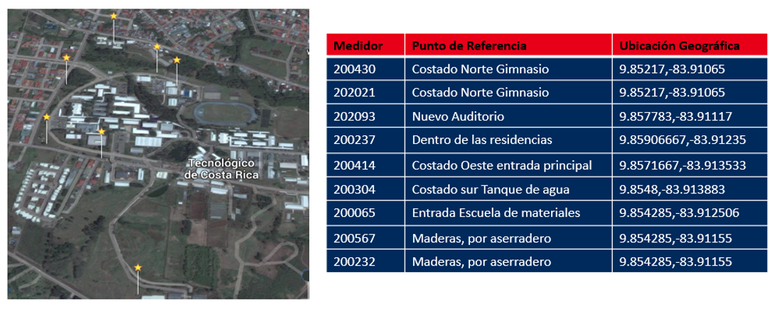
Figura 2. Ubicación de medidores de electricidad de la Sede Central
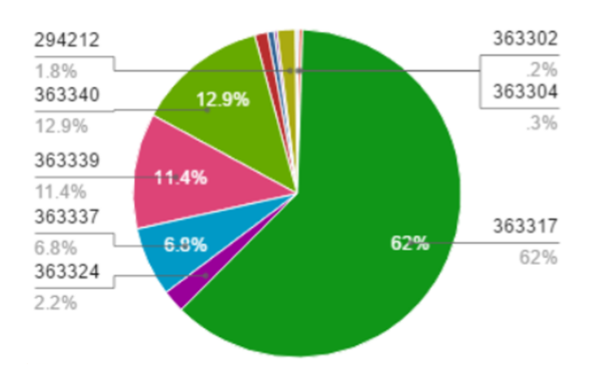
Figura 3. Distribución porcentual del total de la factura de consumo eléctrico de la Sede Central
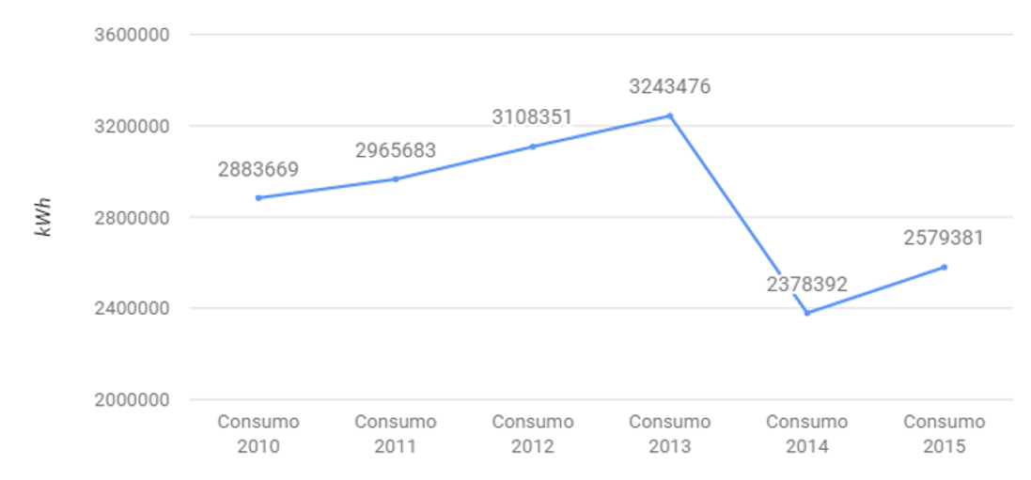
Figura 4. Histórico del consumo eléctrico de la Sede Central
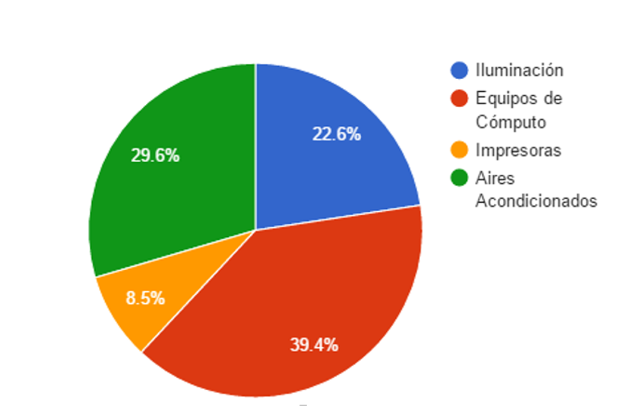
Figura 5. Distribución por fuente de consumo en base a la potencia instalada de la Sede Central

Iluminación Sede Central
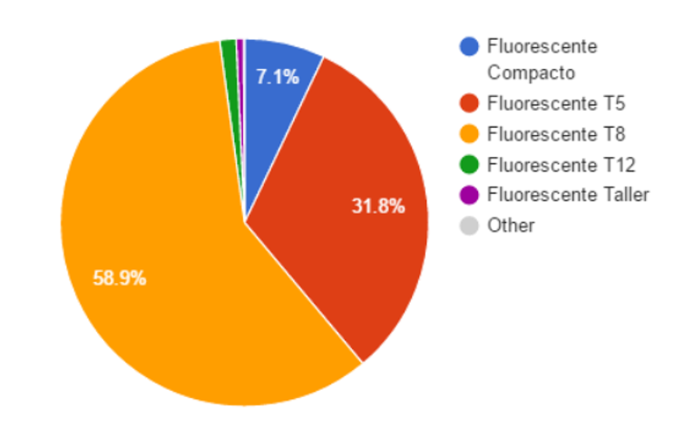
Figura 6. Distribución por tipo de luminaria de la Sede Central
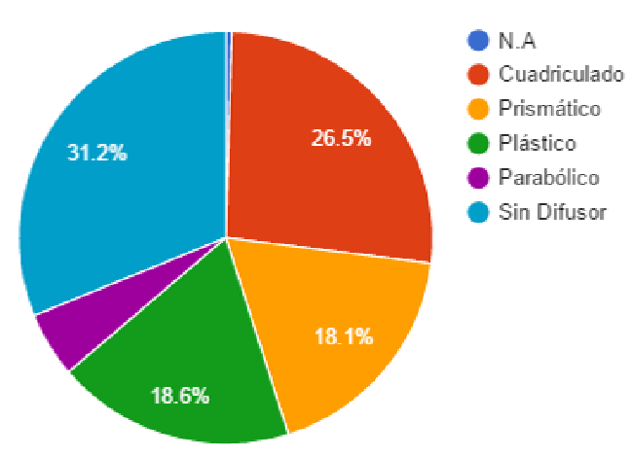
Figura 7. Distribución por tipo de difusor de la Sede Central

Iluminación Centro Académico San José
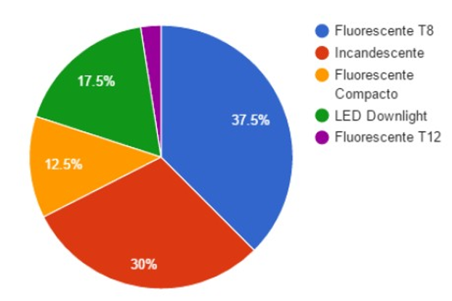
Figura 8. Distribución por tipo de luminaria, Centro Académico San José
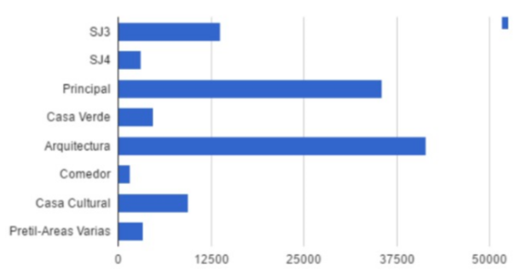
Figura 9. Distribución de potencia instalada por edificio, en el Centro Académico San José

Equipo de cómputo
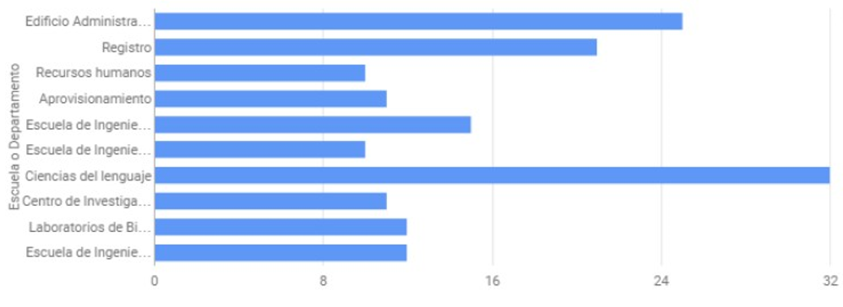
Figura 10. Edificios donde más se concentra el uso de equipos de cómputo en la Sede Central
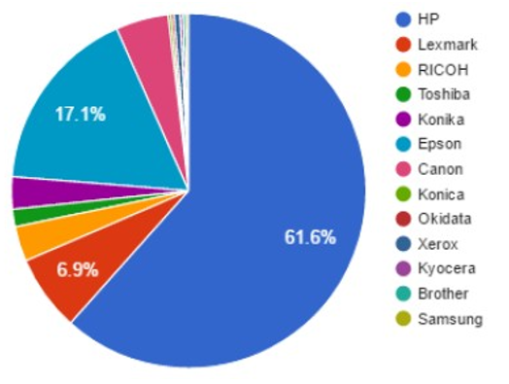
Figura 11. Distribución por marca de impresora, Sede Central

Aires acondicionados
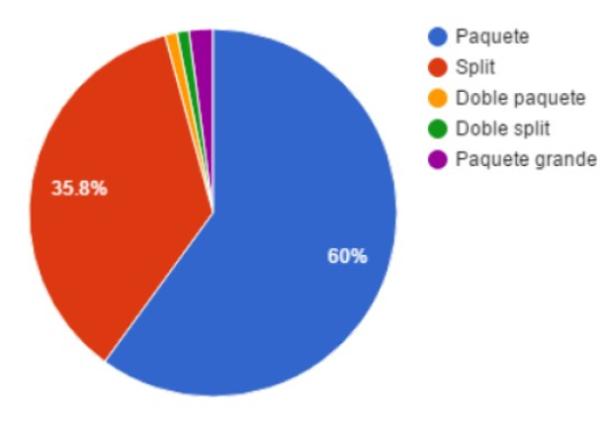
Figura 12. Distribución de los aires acondicionados según tecnología en la Sede Central
_______________________-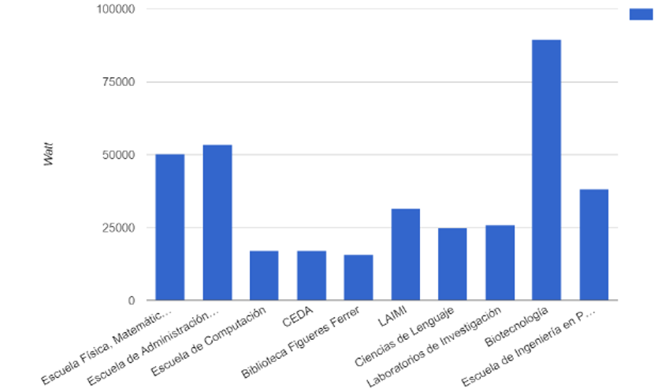
Figura 13. Edificios con más aires acondicionados en la Sede Central

Propuesta de modelo de gestión energética en el Centro Académico de Limón
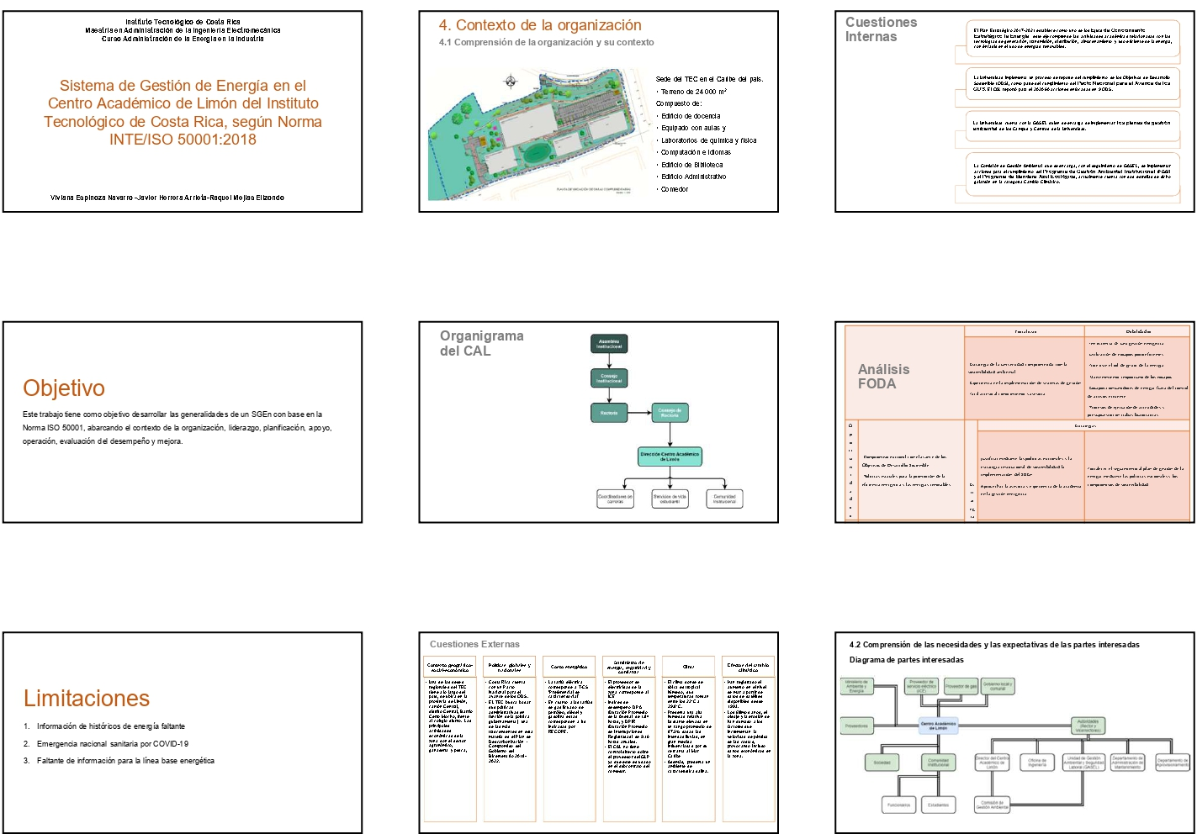
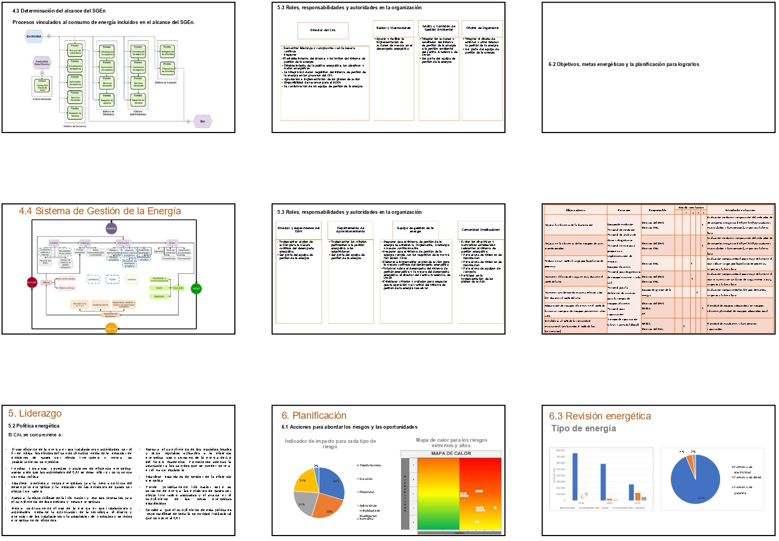
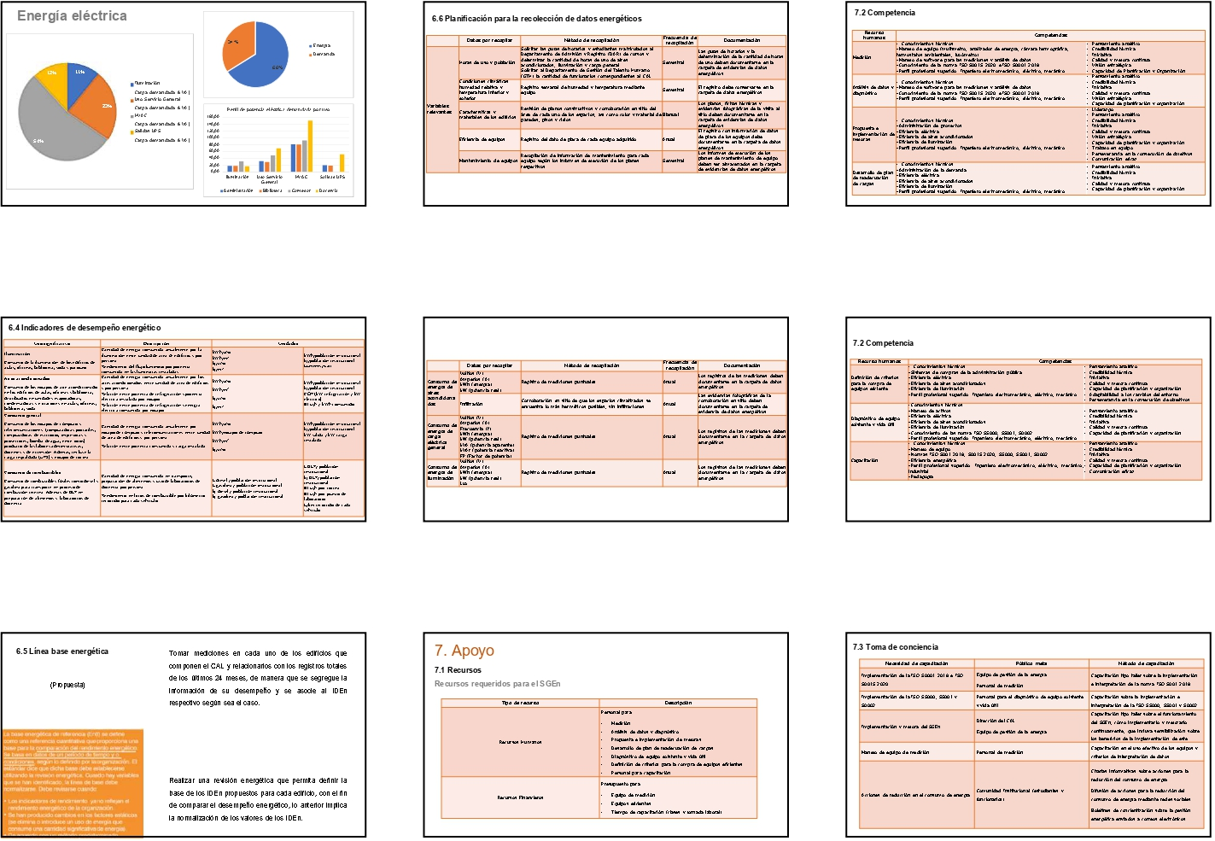
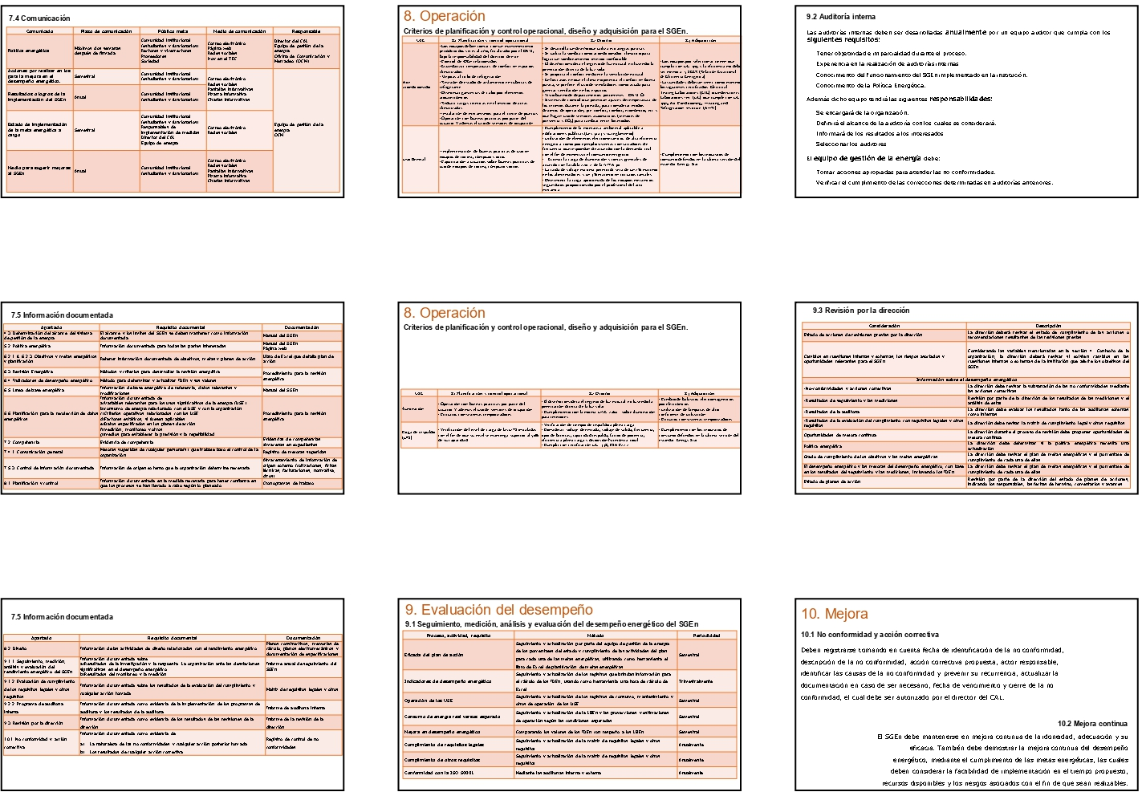
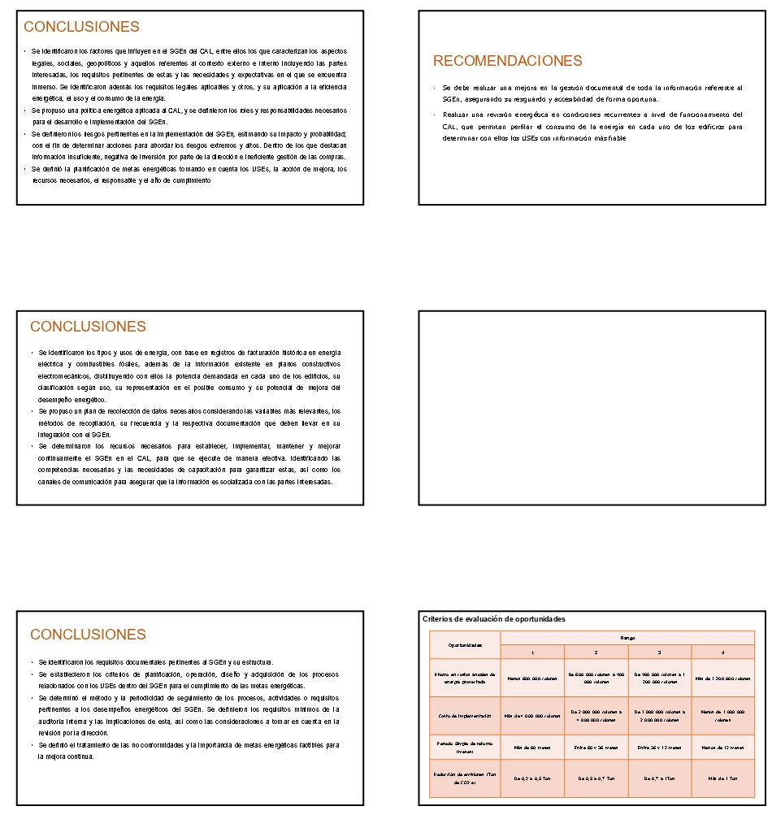

Inventario de Emisiones de Gases de Efecto Invernadero
El inventario de emisiones de gases con efecto invernadero se realiza para la Sede Central, Centro Académico San José y Sede Regional San Carlos. En el cuadro 7, se muestra el resumen de toneladas de dióxido de carbono equivalente emitido por cada sede.
Cuadro 9. Inventario de Gases con Efecto Invernadero ITCR, 2019
Campus | Electricidad | GLP | Combustible de vehículos | Refrigerantes | Otras fuentes | Digestión Entérica | Gestión de Estiércol | Suelos Agrícolas | Aguas Residuales | Residuos Sólidos | Viajes Aéreos | Total
Tecnológico Central | 167,46 | 34,91 | 203,41 | 36,62 | 39,54 | NA | NA | NA | 49,3 | 199,52 | 81,95 | 814,71
Tecnológico Local San Carlos | 115,23 | 69 | 72,69 | 1,7 | 92,65 | No disponible | No disponible | No disponible | 245,32 | 36,76 | 7,54 | 640,89
Tecnológico Local San José | 10,53 | NA | 2,56 | 38,95 | 0,17 | NA | NA | NA | 7,62 | 17,11 | 4,75 | 81,69
Centro Académico de Limón | 8,25 | NA | 1,79 | NA | NA | NA | NA | NA | NA | NA | NA | 10,04
Total | 301,47 | 103,91 | 280,45 | 77,27 | 132,36 | 0 | 0 | 0 | 302,24 | 253,39 | 94,24 | 1547,33

Plan de Acción del PGAI
En los cuadros Cuadro 10, Cuadro 11, Cuadro 12 y Cuadro 13 se muestran los planes de acción para cada Campus y Centro Académico.

Campus Tecnológico Central Cartago
Cuadro 10. Plan de acción Campus Tecnológico Central Cartago
Aspecto Ambiental | Objetivos ambientales | Metas ambientales programadas | Fecha estimada de cumplimiento de la meta | Indicador de línea base |  |  | Medidas ambientales para el cumplimiento de la meta ambiental según año |  |  |  |  |  |  | Presupuesto (colones) | Responsables
 |  |  |  | Valor | Unidad | Año de referencia | Tipo | Medida ambiental | Año |  |  |  |  | Presupuesto (colones) | Responsables
 |  |  |  |  |  |  |  |  | 1 | 2 | 3 | 4 | 5 | Presupuesto (colones) | Responsables
Consumo de Energía Eléctrica | Reducir el consumo de energía eléctrica | Cambiar el 100% de las luminarias a tecnología LED | 2026 | 4587847 | kWh/ año | 2019 | CPS | Incluir criterios ambientales en la compra de equipos como aires acondicionados, cómputo, luminarias, entre otras. | X | X | X | X | X | Por definir | DAM  GASEL  AP
 |  |  |  |  |  |  | BP | Efectuar al menos un diagnóstico energético integral en la Institución. |  |  | X |  |  | NA | GASEL  DAM  OI
 |  |  |  |  |  |  |  | Educación y sensibilización sobre ahorro energético. | X | X | X | X | X | NA | GASEL
Consumo de Energía Eléctrica | Reducir el consumo de energía eléctrica | Disminuir en un 3% el consumo per cápita de energía | 2026 | 526,2 | kWh/persona equivalente/año | 2019 | BP | Cumplimiento del Decreto Ejecutivo N.º 23616-MIRENEM, correspondiente al uso racional de la energía eléctrica en iluminación. | X | X | X | X | X | NA | GASEL
 |  |  |  |  |  |  |  | Emitir directrices de adquisición de equipos eficientes (aires acondicionados, luminarias, termo duchas, otros) |  | X | X |  |  | NA | VAD
 |  |  |  |  |  |  |  | Planteamiento de un modelo de gestión energética | X |  |  |  |  | NA | GASEL
 |  |  |  | 167,46 | T CO_{2e}/año | 2019 | Métrica | Registrar el consumo de energía eléctrica para cada medidor del campus. | X | X | X | X | X | NA | GASEL
 |  |  |  |  |  |  |  | Registrar los cambios de luminarias para cálculo de ahorros y reducción de emisiones | X | X | X | X | X | NA | GASEL  DAM
 |  |  |  |  |  |  |  | Dar seguimiento al indicador de generación de energía a partir de fuentes renovables | X | X | X | X | X | NA | GASEL  SESLab
 |  |  |  |  |  |  |  | Implementar registros de los mantenimientos aplicados en las instalaciones | X | X | X | X | X | NA | VAD  DAM
Consumo de Agua | Reducir el consumo de agua | Disminuir el consumo per cápita de agua en 3% | 2026 | 106653 | m³/año | 2019 | CPS | Compra de equipos de bajo consumo de agua | X | X | X | X | X | Por definir | GASEL  DAM
 |  |  |  |  |  |  | BP | Realizar análisis fisicoquímicos y microbiológicos al menos 2 veces al año. | X | X | X | X | X | NA | GASEL  CEQIATEC
 |  |  |  | 12,2 | m³/ persona equivalente/ año | 2019 | BP | Ejecutar limpieza de los tanques de agua al menos dos veces al año | X | X | X | X | X | Por definir | DAM
 |  |  |  |  |  |  |  | Instalación de equipos de bajo consumo de agua | X | X | X | X | X | NA | DAM
Consumo de Agua | Reducir el consumo de agua | Sustituir al menos el 25% de los dispositivos de agua que no son de bajo consumo | 2026 |  |  |  |  | Sensibilización en el uso eficiente del recurso hídrico | X | X | X | X | X | Por definir | GASEL
 |  |  |  |  |  |  |  | Desarrollar un programa de ahorro de agua en el Restaurante Institucional | X | X |  |  |  | Por definir | GASEL  DAM  Restaurante Institucional
 |  |  |  |  |  |  |  | Estimar la huella de agua del Campus | X | X |  |  |  | Por definir | GASEL
 |  |  |  |  |  |  |  | Dar mantenimiento a los sistemas de captación de agua de lluvia | X |  | X |  | X | Por definir | GASEL
 |  |  |  |  |  |  | Métrica | Registrar el consumo de agua de la institución para cada medidor | X | X | X | X | X | NA | GASEL
 |  |  |  |  |  |  |  | Instalar medidores de agua en los edificios pendientes |  |  | X |  |  | Por definir | DAM  GASEL
 |  |  |  |  |  |  |  | Mantener un registro de detección, control de fugas y mantenimiento del sistema de abastecimiento de agua | X | X | X | X | X | NA | DAM
Generación de Aguas Residuales | Gestionar adecuadamente las aguas residuales de la institución | Cumplir con los parámetros de vertido de aguas residuales al alcantarillado sanitario | 2026 | 7,03 | pH | 2019 | CPS | Compra y uso de productos de limpieza con menor impacto ambiental | X | X | X | X | X | Pendiente | GASEL  AP  UCON
 |  |  |  | 121,51 | Caudal (m³/día)
 |  |  |  | 24,8 | °C
 |  |  |  | 25,77 | mg DBO/L | 2019 | BP | Asegurar la existencia de recurso humano y económico para la operación de la planta de tratamiento. | X | X | X | X | X | 5 000 000 | VAD  GASEL  CEQIATEC
 |  |  |  | 206,67 | mg DQO/L | 2019 | BP | Asegurar el vertido al alcantarillado sanitario según lo estipulado en la normativa nacional | X | X | X | X | X |  | GASEL
 |  |  |  | 0,8 | mL/L (Ssed)
 |  |  |  | 44,67 | mg/L (SsuspT) | 2019 | BP | Sensibilizar a la población TEC sobre la gestión adecuada de agua residual | X | X | X | X | X | NA | GASEL
 |  |  |  |  |  |  |  | Realizar extracción de lodos |  | X |  |  | X | Por definir | VAD  GASEL
 |  |  |  | 14,33 | mg/L (GyA) | 2019 | BP | Realizar la limpieza y gestión de las trampas de grasas de cocinas | X | X | X | X | X | NA | GASEL
 |  |  |  | 0,17 | mg/L (SAM) | 2019 | Métrica | Registrar y monitorear los parámetros de vertidos | X | X | X | X | X | NA | GASEL
Emisiones al aire | Neutralizar las emisiones de GEI según el Programa País CN | Obtener la certificación carbono neutralidad | 2026 | Fuentes móviles |  | 2019 | CPS | Contratación de mantenimientos preventivo de vehículos | X | X | X | X | X | Por definir | UT  GASEL
 |  |  |  | 17 956 | L gasolina/año | 2019 | CPS | Contratación de mantenimientos preventivos de fuentes fijas (generadores y aires acondicionados) | X | X | X | X | X | Por definir | DAM  GASEL
 |  |  |  | 64 012 | L diésel/año | 2019 | CPS | Dar seguimiento a la operación de las calderas | X | X | X | X | X | Por definir | GASEL (Regencia Química)
 |  |  |  | 212,26 | T CO_{2e}/año | 2019 | CPS | Contratación de mantenimientos preventivos de fuentes fijas (extintores) | X | X | X | X | X |  | GASEL (Seguridad)
 |  |  |  |  |  |  |  | Contratación de OVV de manera anual para ejecución de verificación del sistema de carbono neutralidad | X | X | X | X | X | 2 500 000 | GASEL  VAD
 |  |  |  |  |  |  |  | Compra de bonos de carbono para compensar emisiones de GEI | X | X | X | X | X | 2 500 000 | GASEL  VAD
 |  |  |  |  |  |  | BP | Ejecución de mantenimiento preventivo de flotilla vehicular | X | X | X | X | X | Por definir | UT
 |  |  |  |  |  |  |  | Ejecución de mantenimiento preventivo de fuentes fijas | X | X | X | X | X | NA | DAM  GASEL
 |  |  |  |  |  |  |  | Sensibilización en consumo de combustibles incluyendo conducción eficiente | X | X | X | X | X | NA | GASEL
 |  |  |  | Emisiones fijas |  | 2019 | BP | Directriz para planificación y optimización de rutas |  |  | X |  |  | NA | VAD  UT  GASEL
 |  |  |  | 21617,01 | L LPG/año | 2019 | BP | Clasificación de las fuentes móviles, de acuerdo a lo establecido en el Decreto Ejecutivo 25584-MINAE-H-P | X | X | X | X | X | NA | GASEL
 |  |  |  | 9995 | L diésel /año | 2019 | BP | Mantener el sistema de gestión para carbono neutralidad | X | X | X | X | X | NA | GASEL
 |  |  |  | 0,45 | kg R134a | 2019 | BP | Ejecutar proyectos de reducción de emisiones | X | X | X | X | X | Por definir | GASEL
 |  |  |  | 3,76 | kg R22 | 2019 | BP | Dar seguimiento al inventario de remociones y proyecto de Corredores Biológicos | X | X | X | X | X | Por definir | GASEL  Ingeniería Forestal
 |  |  |  | 16,6 | kg R410 | 2019 | BP | Dar seguimiento al proyecto BiciTEC | X | X | X | X | X | Por definir | GASEL
 |  |  |  | 1,13 | kg R507 | 2019 | BP | Incentivar la movilidad sostenible del y hacia el Campus. | X | X | X | X | X | Por definir | GASEL
 |  |  |  |  |  |  |  | Utilización de bicicletas eléctricas en dependencias que se movilizan dentro, desde y hacia el Campus. | X | X | X | X | X | 8000000 | GASEL  USEVI  PUBLICACIONES  AP
 |  |  |  | 104,23 | T CO₂/año | 2019 | Métrica | Registrar los viajes y viajes compartidos realizados | X | X | X | X | X | NA | GASEL  UT
 |  |  |  |  |  |  |  | Dar seguimiento al inventario de emisiones | X | X | X | X | X | NA | GASEL
 |  |  |  |  |  |  |  | Dar seguimiento al inventario de remociones | X | X | X | X | X | NA | GASEL  Ingeniería Forestal
 |  |  |  | Emisiones al aire |  | 2019 | Métrica | Registrar los mantenimientos realizados a las fuentes fijas y móviles. | X | X | X | X | X | NA | UT  GASEL  DAM
 |  |  |  | 814,71 | T CO_{2e}/año | 2019 | Métrica | Instalar y monitorear un medidor en los tanques de almacenamiento de combustibles fósiles |  | X |  |  |  | Por definir | DAM
 |  |  |  | 0,09 | T CO_{2e}/persona/año
 |  |  |  | 13,02 | T CO_{2e} reducidas/año
 |  |  |  | 201,58 | T CO_{2e} removido | 2019 | Métrica | Registro de reducciones evitadas según proyectos previamente definidos | X | X | X | X | X | NA | GASEL
Consumo de Papel | Reducir el consumo de papel | Evaluar la situación actual del consumo de papel en la Institución. | 2026 | 3 906 | Resmas/año | 2019 | CPS | Compra de papel con criterios ambientales | X | X | X | X | X | Por definir | GASEL
 |  |  |  |  |  |  | BP | Promover la reutilización de papel y la sensibilización en su ahorro | X | X | X | X | X | NA | GASEL
 |  |  |  |  |  |  |  | Propuesta de digitalización de procesos. | X | X | X | X | X | Por definir | GASEL
Consumo de Papel | Reducir el consumo de papel | Reducir en un 2% el consumo de papel en la institución | 2026 | 224 | Resmas/año | 2019 | BP | Mantener digitalización de procesos y trámites administrativos y educativos | X | X | X | X | X | NA | GASEL  Vicerrectorías
 |  |  |  |  |  |  | Métrica | Registrar el indicador de cantidad de procedimientos digitalizados | X | X | X | X | x | NA | GASEL
 |  |  |  |  |  |  |  | Registrar el consumo de papel de la institución por oficina | X | X | X | X | X | NA | GASEL
Generación de Residuos Sólidos (Ordinarios) | Disminuir la generación de residuos sólidos  Aumentar la recuperación de residuos valorizables | Disminuir en un 3% la generación de residuos sólidos no valorizables per cápita | 2026 | 163 530 | kg/año (ordinarios no valorizables) | 2019 | CPS | Inclusión de criterios ambientales en la contratación del servicio de limpieza | X | X | X | X | X |  | GASEL  AP  UCON
 |  |  |  | 4 032 | kg/año (plástico) | 2019 | CPS | Contratación de servicio de traslado de residuos al Centro de Acopio | X | X | X | X | X | 7 000 000 | GASEL
 |  |  |  | 23 635 | kg/año (papel) | 2019 | CPS | Adquirir puntos de separación de residuos | X | X | X | X | X | Por definir | GASEL
Generación de Residuos Sólidos (Ordinarios) |  | Aumentar en un 2,5% la cantidad de residuos valorizables recolectados per cápita | 2026 | 700 | kg/año (cartón) | 2019 | BP | Realizar estudios de composición de residuos |  | X |  | X |  | Por definir | GASEL
Generación de Residuos Sólidos (Ordinarios) |  | Aumentar en un 3% la recuperación de residuos coprocesables | 2026 | 14 134 | kg/año (aluminio y latón) | 2019 | BP | Dar seguimiento al compostaje de residuos orgánicos de restaurantes y residencias estudiantiles | X | X | X | X | X | NA | GASEL
 |  |  |  | 1 949 | kg/año (Tetrapak) | 2019 | BP | Capacitar sobre la correcta separación de residuos y jerarquización, a estudiantes y funcionarios, incluyendo encargados de limpieza | X | X | X | X | X | NA | GASEL
Generación de Residuos Sólidos (Ordinarios) |  | Valorizar el 100% de los residuos orgánicos generados en el Campus | 2026 | 621 | kg/año (vidrio) | 2019 | BP | Operar el Centro de Acopio del Programa de Manejo de Residuos Institucionales | X | X | X | X | X | NA | GASEL
 |  |  |  | 88 | kg/año (aceite de cocina) | 2019 | BP | Aumentar la cantidad de residuos coprocesables que son recuperados y valorizados | X | X | X | X | X | NA | GASEL
 |  |  |  | 1760 | kg/año (coprocesables) | 2019 | BP | Promover el compostaje en los hogares de estudiantes y funcionarios | X | X |  |  |  | NA | GASEL
 |  |  |  | No se registra | kg/año (orgánicos) | 2019 | Métrica | Registrar la generación de residuos sólidos por tipo | X | X | X | X | X | NA | GASEL
Generación de Residuos Sólidos (peligrosos, bioinfecciosos y especiales) | Reducir la cantidad de residuos sólidos peligrosos y especiales que se general  Gestionar adecuadamente los residuos peligrosos y especiales | Gestionar adecuadamente el 100% de los residuos coprocesables peligrosos generados | 2026 |  | kg/año (fluorescentes) | 2019 | CPS | Hacer cumplir el principio de REP en los carteles de compra de AEE | X | X | X | X | X | NA | GASEL
 |  |  |  |  | L/año (químicos de laboratorio) | 2019 | CPS | Contratar gestores de residuos autorizados | X | X | X | X | X | 2 000 000 | GASEL
 |  |  |  |  | kg/año (químicos de laboratorio) | 2019 | BP | Evaluar la situación actual relacionada al reúso de RAEE | X |  |  |  |  | NA | GASEL
 |  |  |  | 3679,34 | kg/año | 2019 | BP | Capacitar en el cumplimiento de jerarquización de residuos especiales y peligrosos | X | X | X | X | X | NA | GASEL
 |  | Reducir en un 1% la generación de residuos especiales y peligrosos | 2026 | No se registra | kg/año (Infectocontagioso) | 2019 | BP | Realizar evaluaciones a los gestores de residuos |  | X |  | X |  | NA | GASEL
 |  |  |  |  | L/año (Infectocontagioso) | 2019 | BP | Mantener por separado y en recipientes adecuados y rotulados los residuos peligrosos y especiales | X | X | X | X | X | NA | GASEL
 |  |  |  | 4 262 | kg/año (RAEE)
 |  |  |  | 2 710 | kg/año (grasas)
 |  |  |  | 5 548 | kg/año (chatarra) | 2019 | Métrica | Registrar la generación de residuos sólidos peligrosos y especiales por tipo | X | X | X | X | X | NA | GASEL
Construcción sostenible | Ejecutar las construcciones y remodelaciones con el menor impacto ambiental posible | 100% de las construcciones y remodelaciones ejecutadas bajo especificaciones ambientales | 2026 | 2,88 | kg de residuos sólidos ordinarios no valorizables / m² | 2019 | CPS | Incluir en los carteles de contratación criterios ambientales | X | X | X | X | X | NA | GASEL  AP  OI  DAM
 |  |  |  |  |  |  | BP | Identificación de proyectos de construcción y remodelación | X | X | X | X | X | NA | GASEL
 |  |  |  | 0,56 | kg residuos especiales / m² | 2019 | BP | Verificar el cumplimiento de los criterios ambientales incluidos en los carteles de contratación | X | X | X | X | X | NA | GASEL
 |  |  |  | 5,94 | kg escombros / m² | 2019 | Métrica | Informes y registros que surjan de las inspecciones | X | X | X | X | X | NA | GASEL
 |  |  |  | 0,07 | Kg residuos reciclables / m²
 |  |  |  | 4 | kg madera / m²
 |  |  |  | 2,13 | kg metal/ m²
 |  |  |  | 2.61 | m3 agua / m²
 |  |  |  | 6,02 | kWh / m²

Aspecto Ambiental | Objetivos ambientales | Metas ambientales programadas | Fecha estimada de cumplimiento de la meta | Indicador de línea base |  |  | Medidas ambientales para el cumplimiento de la meta ambiental según año |  |  |  |  |  |  | Presupuesto (colones) | Responsables
 |  |  |  | Valor | Unidad | Año de referencia | Tipo | Medida ambiental | Año |  |  |  |  | Presupuesto (colones) | Responsables
 |  |  |  |  |  |  |  |  | 1 | 2 | 3 | 4 | 5 | Presupuesto (colones) | Responsables
Generación de ruido y vibraciones por actividades antrópicas | Controlar la exposición ocupacional a ruido y vibraciones de los funcionarios del ITCR | Al menos 3 dependencias participando del plan de conservación auditiva | 5 años | No disponible |  | 2019 |  | Programa de Conservación Auditiva componente del Plan de Salud Ocupacional | X | X | X | X | X | Por definir | GASEL
Generación de ruido y vibraciones por actividades antrópicas |  | Un programa de vigilancia de la salud | 5 años |  |  | 2021 |  | Programa de Vigilancia de Salud | X | X | X | X | X | Por definir | GASEL
Generación de ruido y vibraciones por actividades antrópicas |  | Actualización del mapa georreferenciado | 5 años |  |  | 2020 |  | Proyecto Mapa Georreferenciado | X | X | X | X | X | Por definir | GASEL
Generación de ruido y vibraciones por actividades antrópicas |  | Un manual guía para la implementación de la Salud Ocupacional y Atención de Emergencias | 5 años |  |  | 2020 |  | Manual guía para la implementación de la Salud Ocupacional y Atención de Emergencias en las escuelas del ITCR | X | X | X | X | X | Por definir | GASEL
Emisiones de radiaciones ionizantes | Controlar de la exposición ocupacional a radiaciones ionizantes | Todas las dependencias que utilizan equipos generadores de radiaciones ionizantes participando activamente del programa de vigilancia | 5 años |  |  | 2020 |  | Programa de Vigilancia de la Salud para el POE | X | X | X | X | X | Por definir | GASEL
Usos de Sustancias Peligrosas | Controlar de la exposición ocupacional a sustancias peligrosas | Todas las dependencias que utilizan sustancias peligrosas participando activamente del programa de vigilancia | 5 años |  |  | 2019 |  | Programa de Manejo de sustancias químicas | X | X | X | X | X | Por definir | GASEL
Manejo de Hidrocarburos | Controlar el almacenamiento, transporte y manipulación de hidrocarburos | Actualización del mapa georreferenciado | 5 años |  |  | 2019 |  | Proyecto Mapa Georreferenciado | X | X | X | X | X | Por definir | GASEL
Manejo de Hidrocarburos |  | Revisión de al menos 2 dependencias que utilicen hidrocarburos | 5 años |  |  | 2021 |  | Verificación de las condiciones de seguridad solicitadas en el reglamento 42497-MINAE-S | X | X | X | X | X | Por definir | GASEL
Uso de sustancias radiactivas | Controlar de la exposición ocupacional a sustancias radiaciones | Todas las dependencias que utilizan equipos generadores de sustancias radiaciones participando activamente del programa de vigilancia | 5 años |  |  | 2020 |  | Programa de Vigilancia de la Salud para el POE | X | X | X | X | X | Por definir | GASEL
Seguridad y Manejo de Desastres | Cumplimiento del Decreto 39502-MP | Evaluación de la totalidad de edificios del ITCR con el ISIU | 5 años |  |  | 2019 |  | Actualización del apartado de Valoración de Riesgos de acuerdo con la Norma por medio del ISIU | X | X | X | X | X | Por definir | GASEL
Seguridad y Manejo de Desastres | Cumplimiento del Decreto 39502-MP | Al menos 2 simulacros y simulaciones al año | 5 años |  |  | 2019 |  | Realización de simulacros y simulaciones como parte del rol de capacitación y entrenamiento | X | X | X | X | X | Por definir | GASEL
Seguridad y Manejo de Desastres | Cumplimiento del Decreto 39502-MP | Inspecciones según demanda | 5 años |  |  | 2019 |  | Inspección regular de las condiciones de equipos para la detección y atención de la emergencia | X | X | X | X | X | Por definir | GASEL
Seguridad y Manejo de Desastres | Cumplimiento del Decreto 39502-MP | Un manual guía para la implementación de la Salud Ocupacional y Atención de Emergencias | 5 años |  |  | 2020 |  | Manual guía para la implementación de la Salud Ocupacional y Atención de Emergencias en las escuelas del ITCR | X | X | X | X | X | Por definir | GASEL

Campus Tecnológico Local San José
Cuadro 11. Plan de acción Campus Tecnológico Local San José
Aspecto Ambiental | Objetivos ambientales | Metas ambientales programadas | Fecha estimada de cumplimiento de la meta | Indicador de línea base |  |  | Medidas ambientales para el cumplimiento de la meta ambiental según año |  |  |  |  |  |  | Presupuesto (colones) | Responsables
 |  |  |  | Valor | Unidad | Año de referencia | Tipo | Medida ambiental | Año |  |  |  |  | Presupuesto (colones) | Responsables
 |  |  |  |  |  |  |  |  | 1 | 2 | 3 | 4 | 5 | Presupuesto (colones) | Responsables
Consumo de Energía Eléctrica | Reducir el consumo de energía eléctrica | Cambiar el 100% de las luminarias a tecnología LED | 2025 | 28853 | kWh/ año | 2019 | CPS | Incluir criterios ambientales en la compra de equipos como aires acondicionados, cómputo, luminarias, entre otras. | X | X | X | X | X | Por definir | Dirección Campus/GASEL
 |  |  |  |  |  |  | BP | Sustitución del 100% de las luminarias a LED | X | X | X | X | X | 4 000 000 | UGA
Consumo de Energía Eléctrica | Reducir el consumo de energía eléctrica | Efectuar al menos un diagnóstico energético en el quinquenio | 2026 |  |  |  |  | Efectuar al menos un diagnóstico energético integral en la institución. | X | X |  |  |  | Por definir | GASEL/Dirección Campus/UGA
 |  |  |  |  |  |  |  | Educación y sensibilización sobre ahorro energético | X | X | X | X | X | NA | GASEL
Consumo de Energía Eléctrica | Reducir el consumo de energía eléctrica | Disminuir en un 5% el consumo per cápita de energía | 2026 | 294,83 | kWh/persona equivalente/año | 2019 | BP | Se da cumplimiento del Decreto Ejecutivo N.º 23616-MIRENEM, correspondiente al uso racional de la energía eléctrica en iluminación, | X | X | X | X | X | NA | GASEL/UGA
 |  |  |  | 10,53 | T CO_{2e}/año | 2019 | Métrica | Registrar el consumo de energía eléctrica para cada medidor del campus. | X | X | X | X | X | NA | GASEL
 |  |  |  |  |  |  |  | Registrar los cambios de luminarias para cálculo de ahorros y reducción de emisiones | X | X | X | X | X | NA | GASEL/UGA
 |  |  |  |  |  |  |  | Implementar registros de los mantenimientos aplicados en las instalaciones | X | X | X | X | X | NA | GASEL/UGA
Consumo de Agua | Reducir el consumo de agua | Disminuir el consumo per cápita de agua en 3% | 2026 | 5112 | m³/año | 2019 | CPS | Compra de equipos de bajo consumo de agua según diagnóstico existente | X | X | X | X | X | Por definir, dependerá de inventario | GASEL/Dirección Campus
 |  |  |  |  |  |  | BP | Realizar análisis fisicoquímicos y microbiológicos al menos 2 veces al año todos los edificios | X | X | X | X | X | 500 000 | GASEL/CEQIATEC
 |  |  |  | 5,2 | m³/ persona equivalente/ año | 2019 | BP | Ejecutar limpieza de los tanques de agua al menos dos veces al año | X | X | X | X | X | 5 500 000 | UGA/DAM
 |  |  |  |  |  |  |  | Instalación de equipos de bajo consumo de agua | X | X | X | X | X | NA | UGA/DAM
Consumo de Agua | Reducir el consumo de agua | Sustituir al menos el 30% de los dispositivos de agua que no son de bajo consumo | 2026 |  |  |  |  | Ejecutar una evaluación de posible aprovechamiento de agua de lluvia |  | X | X |  |  | Por definir | GASEL
 |  |  |  |  |  |  |  | Sensibilización en el uso eficiente del recurso hídrico | X | X | X | X | X | NA | GASEL
 |  |  |  |  |  |  | Métrica | Registrar el consumo de agua de la institución para cada medidor | X | X | X | X | X | NA | GASEL
 |  |  |  |  |  |  |  | Mantener un registro de detección, control de fugas y mantenimiento del sistema de abastecimiento de agua | X | X | X | X | X | NA | UGA
Generación de Aguas Residuales | Gestionar adecuadamente las aguas residuales de la institución | Cumplir con los parámetros de vertido de aguas residuales al alcantarillado sanitario | Cada año 2022-2026 | 7,34 | pH | 2019 | CPS | Compra y uso de productos de limpieza con menor impacto ambiental | X | X | X | X | X | Por definir | GASEL/UGA
 |  |  |  | 22,9 | °C
 |  |  |  | 276 | mg DBO/L
 |  |  |  | 433 | mg DQO/L | 2019 | BP | Realizar al menos 2 muestreos al año del vertido al alcantarillado sanitario | X | X | X | X | X | 600 000 | GASEL/CEQIATEC
 |  |  |  | 2,0 | mL/L (Ssed) | 2019 | BP | Asegurar el vertido al alcantarillado sanitario según lo estipulado en la normativa nacional | X | X | X | X | X | Dependerá de análisis de vertido y si se incumple algún parámetro | GASEL/UGA
 |  |  |  | 195 | mg/L (SsuspT) | 2019 | BP | Sensibilizar a la población TEC sobre la gestión adecuada de agua residual | X | X | X | X | X | NA | GASEL
 |  |  |  | 29 | mg/L (GyA) | 2019 | BP | Realizar estudio de infraestructura existente relacionada con la conducción de aguas residuales | X | X |  |  |  | NA | OI
 |  |  |  | 0,20 | mg/L (SAM) | 2019 | Métrica | Registrar y monitorear los parámetros de vertidos | X | X | X | X | X | NA | GASEL
Emisiones al aire | Neutralizar las emisiones de GEI según el Programa País CN | Obtener la certificación carbono neutralidad | Cada año 2022-2026 | Fuentes móviles |  | 2019 | CPS | Contratación de mantenimientos preventivos de vehículos | X | X | X | X | X | 1 000 000 | UGA
 |  |  |  | 649,41 | L gasolina/año | 2019 | CPS | Contratación de mantenimientos preventivos de fuentes fijas (generador) | X | X | X | X | X | Por definir | UGA
 |  |  |  | 389,29 | L diésel/año | 2019 | CPS | Contratación de mantenimientos preventivos de fuentes fijas (aires acondicionados) | X | X | X | X | X | Por definir | UGA
 |  |  |  | 2,56 | T CO_{2e}/año | 2019 | CPS | Contratación de mantenimientos preventivos de fuentes fijas (extintores) | X | X | X | X | X | Por definir | UGA
 |  |  |  |  |  |  |  | Contratación de OVV de manera anual para ejecución de verificación del sistema de carbono neutralidad | X | X | X | X | X | 4 500 000 | GASEL/Dirección Campus
 |  |  |  |  |  |  |  | Compra de bonos de carbono para compensar emisiones de GEI | X | X | X | X | X | 1 850 000 | GASEL/Dirección Campus
 |  |  |  | Emisiones fijas |  | 2019 | BP | Ejecución de mantenimiento preventivo de flotilla vehicular | X | X | X | X | X | 1 000 000 | UGA
 |  |  |  | 0 | L/año gasolina | 2019 | BP | Ejecución de mantenimiento preventivo de fuentes fijas | X | X | X | X | X | NA | UGA/DAM
 |  |  |  | 18,14 | kg R22/año | 2019 | BP | Sensibilización en consumo de combustibles incluyendo conducción eficiente | X | X | X | X | X | NA | GASEL
 |  |  |  | 6,8 | kg R410/año | 2019 | BP | Se planifican de forma eficiente las rutas para las fuentes móviles | X | X | X | X | X | NA | UGA
 |  |  |  | 39,13 | T CO_{2e}/año | 2019 | BP | Clasificación de las fuentes móviles, de acuerdo a lo establecido en el Decreto Ejecutivo 25584-MINAE-H-P | X | X | X | X | X | NA | GASEL
 |  |  |  |  |  |  |  | Cumplimiento de requisitos de instalación, registro, operación, según Decreto Ejecutivo 25584-MINAE-H-P | X | X | X | X | X | NA | Oficina de Ingeniería/UGA/GASEL
 |  |  |  |  |  |  |  | Elaboración de estudio de estado, operación y mantenimiento de fuentes fijas | X |  |  |  |  | NA | GASEL/Dirección/Escuela Ing. Electromecánica
 |  |  |  |  |  |  |  | Se mantiene un inventario de fuentes fijas actualizado | X | X | X | X | X | NA | UGA/GASEL
 |  |  |  |  |  |  |  | Mantener el sistema de gestión para la carbono neutralidad | X | X | X | X | X | NA | GASEL
 |  |  |  |  |  |  |  | Ejecutar proyectos de reducción de emisiones | X | X | X | X | X | Se consideran en las BP de aspectos anteriores | GASEL/Dirección Campus
 |  |  |  |  |  |  | Métrica | Registrar los viajes y viajes compartidos realizados | X | X | X | X | X | NA | UGA
 |  |  |  | Emisiones totales |  | 2019 | Métrica | Registrar los mantenimientos realizados a las fuentes fijas y móviles. | X | X | X | X | X | NA | UGA
 |  |  |  | 81,69 | T CO_{2e}/año | 2019 | Métrica | Registro y cuantificación de emisiones de GEI de fuentes fijas y móviles (refrigerantes, extintores, plantas de generación, vehículos, otras) | X | X | X | X | X | NA | GASEL
 |  |  |  | 0,081 | T CO_{2e}/persona equivalente/año
 |  |  |  | 1,52 | T CO_{2e} reducidas/año | 2019 | Métrica | Registro de reducciones evitadas según proyectos previamente definidos | X | X | X | X | X | NA | GASEL
Consumo de Papel | Reducir el consumo de papel | Evaluar la situación actual del consumo de papel en la Institución. | 2026 | 44,7 | Resmas/año | 2019 | CPS | Compra de papel con criterios ambientales | X | X | X | X | X | Por definir | GASEL
 |  |  |  |  |  |  | BP | Promover la reutilización de papel y la sensibilización en su ahorro | X | X | X | X | X | NA | GASEL
 |  |  |  |  |  |  |  | Propuesta de digitalización de procesos | X | X | X | X | X | Por definir | GASEL
Consumo de Papel | Reducir el consumo de papel | Reducir en un 5% el consumo de papel en la institución | 2026 | 22,81 | Hojas/persona/ equivalente/año | 2019 | BP | Mantener digitalización de procesos y trámites administrativos y educativos | X | X | X | X | X | NA | GASEL/Dirección Campus
 |  |  |  |  |  |  | Métrica | Registrar el consumo de papel de la institución por oficina | X | X | X | X | X | NA | GASEL
Generación de Residuos Sólidos (Ordinarios) | Disminuir la generación de residuos sólidos  Aumentar la recuperación de residuos valorizables | Disminuir en un 3% la generación de residuos sólidos no valorizables per cápita | 2026 | 14020,74 | kg/año (ordinarios no valorizables) | 2019 | CPS | Contratación de servicio de limpieza de manera que sean los responsables del manejo de residuos | X | X | X | X | X | Por definir | GASEL/UGA
 |  |  |  | 154 | kg/año (plástico) | 2019 | CPS | Adquirir una compostera |  | X | X |  |  | 300 000 | GASEL/Dirección Campus
Generación de Residuos Sólidos (Ordinarios) |  | Aumentar en un 2,5% la cantidad de residuos valorizables recolectados per cápita | 2026 | 422 | kg/año (papel) | 2019 | CPS | Adquirir puntos de separación de residuos en caso de ser necesario | X | X | X | X | X | Por definir | GASEL
 |  |  |  | 146 | kg/año (cartón) | 2019 | BP | Ejecutar al menos dos estudios de composición para evaluar la calidad en separación de residuos |  | X |  | X |  | NA | GASEL
Generación de Residuos Sólidos (Ordinarios) |  | Aumentar en un 3% la recuperación de residuos coprocesables | 2026 | 48 | kg/año (aluminio y latón) | 2019 | BP | Implementar una compostera para residuos orgánicos de la soda y comedor |  | X | X |  |  | NA | GASEL/UGA
 |  |  |  | 121,5 | kg/año (Tetrapak) | 2019 | BP | Capacitar sobre la correcta separación de residuos y jerarquización, a estudiantes y funcionarios, incluyendo encargados de limpieza | X | X | X | X | X | NA | GASEL
Generación de Residuos Sólidos (Ordinarios) |  | Valorizar el 100% de los residuos orgánicos generados en la soda | 2024 | 150 | kg/año (vidrio) | 2019 | BP | Mantener en funcionamiento óptimo los puntos de separación, sistema de recolección, centro de acopio y entrega a gestores autorizados | X | X | X | X | X | NA | GASEL/UGA
 |  |  |  | 124,5 | kg/año (coprocesable) | 2019 | BP | Aumentar la cantidad de residuos coprocesables que son recuperados y valorizados | X | X | X | X | X | NA | GASEL
 |  |  |  | 1166 | kg/año (valorizables total) | 2019 | BP | Mejorar las condiciones de seguridad en el centro de acopio | X |  |  |  |  | Por definir, dependerá de evaluación de seguridad laboral | GASEL/Dirección Campus
 |  |  |  |  |  |  | Métrica | Registrar la generación de residuos sólidos por tipo | X | X | X | X | X | NA | GASEL
Generación de Residuos Sólidos (peligrosos, bioinfecciosos y especiales) | Reducir la cantidad de residuos sólidos peligrosos y especiales que se general  Gestionar adecuadamente los residuos peligrosos y especiales | Gestionar adecuadamente el 100% de los residuos coprocesables peligrosos generados | 2023 | 13 | kg/año (fluorescentes) | 2019 | CPS | Hacer cumplir el principio de REP en los carteles de compra de AEE | X | X | X | X | X | NA | GASEL
 |  |  |  | No disponible | kg/año (sólidos contaminados) | 2019 | CPS | Contratar gestores de residuos autorizados | X | X | X | X | X | 3 000 000 | GASEL
 |  |  |  |  |  |  | BP | Evaluar la situación actual relacionada al reúso de RAEE | X |  |  |  |  | NA | GASEL
 |  |  |  | 0 | kg/año (infectocontagiosos | 2019 | BP | Capacitar en el cumplimiento de jerarquización de residuos especiales y peligrosos | X | X | X | X | X | NA | GASEL
 |  | Reducir en un 1% la generación de residuos especiales y peligrosos | 2026 | 600 | L/año (infectocontagiosos) | 2019 | BP | Realizar evaluaciones a los gestores de residuos |  | X |  | X |  | NA | GASEL
 |  |  |  | 40 | kg/año (RAEE) | 2019 | BP | Mantener por separado y en recipientes adecuados y rotulados los residuos peligrosos y especiales | X | X | X | X | X | NA | GASEL
 |  |  |  |  |  |  | Métrica | Registrar la generación de residuos sólidos peligrosos y especiales por tipo | X | X | X | X | X | NA | GASEL
Construcción sostenible | Ejecutar las construcciones y remodelaciones con el menor impacto ambiental posible | 100% de las construcciones y remodelaciones ejecutadas bajo especificaciones ambientales | 2026 | No disponible | kg/m² (construido o remodelado) | 2019 | CPS | Incluir en los carteles de contratación criterios ambientales | X | X | X | X | X | NA | GASEL/UGA
 |  |  |  |  |  |  | BP | Identificación de proyectos de construcción y remodelación | X | X | X | X | X | NA | GASEL
 |  |  |  |  |  |  |  | Verificar el cumplimiento de los criterios ambientales incluidos en los carteles de contratación | X | X | X | X | X | NA | GASEL
 |  |  |  |  |  |  | Métrica | Informes y registros que surjan de las inspecciones | X | X | X | X | X | NA | GASEL
Aspecto Ambiental | Objetivos ambientales | Metas ambientales programadas | Fecha estimada de cumplimiento de la meta | Indicador de línea base |  |  | Medidas ambientales para el cumplimiento de la meta ambiental según año |  |  |  |  |  |  | Presupuesto (colones) | Responsables
 |  |  |  | Valor | Unidad | Año de referencia | Tipo | Medida ambiental | Año |  |  |  |  | Presupuesto (colones) | Responsables
 |  |  |  |  |  |  |  |  | 1 | 2 | 3 | 4 | 5 | Presupuesto (colones) | Responsables
Generación de ruido y vibraciones por actividades antrópicas | Controlar la exposición ocupacional a ruido y vibraciones de los funcionarios del ITCR | Al menos 1 dependencia participando del plan de conservación auditiva | 2026 | No disponible |  | 2019 |  | Programa de Conservación Auditiva componente del Plan de Salud Ocupacional | x | x | x | x | x | Por definir | GASEL
Generación de ruido y vibraciones por actividades antrópicas |  | Un programa de vigilancia de la salud | 2026 |  |  | - |  | Programa de Vigilancia de Salud | x | x | x | x | x | Por definir | GASEL
Generación de ruido y vibraciones por actividades antrópicas |  | Actualización del mapa georreferenciado | 2026 |  |  | 2020 |  | Proyecto Mapa Georreferenciado | x | x | x | x | x | Por definir | GASEL
Generación de ruido y vibraciones por actividades antrópicas |  | Un manual guía para la implementación de la Salud Ocupacional y Atención de Emergencias | 2026 |  |  | - |  | Manual guía para la implementación de la Salud Ocupacional y Atención de Emergencias en las escuelas del ITCR | x | x | x | x | x | Por definir | GASEL
Emisiones de radiaciones ionizantes | Controlar de la exposición ocupacional a radiaciones ionizantes | Todas las dependencias que utilizan equipos generadores de radiaciones ionizantes participando activamente del programa de vigilancia | 2026 |  |  | 2020 |  | Programa de Vigilancia de la Salud para el POE | x | x | x | x | x | Por definir | GASEL
Usos de Sustancias Peligrosas | Controlar de la exposición ocupacional a sustancias peligrosas | Todas las dependencias que utilizan sustancias peligrosas participando activamente del programa de vigilancia | 2026 |  |  | - |  | Programa de Manejo de sustancias químicas | x | x | x | x | x | Por definir | GASEL
Seguridad y Manejo de Desastres | Cumplimiento del Decreto 39502-MP | Plan de Preparativos y Emergencia del Centro | 2026 |  |  | - |  | Elaboración del Plan de Preparativos y Emergencia del Centro | x | x | x | x | x | Por definir | GASEL
Seguridad y Manejo de Desastres | Cumplimiento del Decreto 39502-MP | Evaluación de la totalidad de edificios del ITCR con el ISIU | 2026 |  |  | 2019 |  | Actualización del apartado de Valoración de Riesgos de acuerdo con la Norma por medio del ISIU | x | x | x | x | x | Por definir | GASEL
Seguridad y Manejo de Desastres | Cumplimiento del Decreto 39502-MP | Al menos 2 simulacros y simulaciones al año | 2026 |  |  | - |  | Realización de simulacros y simulaciones como parte del rol de capacitación y entrenamiento | x | x | x | x | x | Por definir | GASEL
Seguridad y Manejo de Desastres | Cumplimiento del Decreto 39502-MP | Inspecciones según demanda | 2026 |  |  | 2019 |  | Inspección regular de las condiciones de equipos para la detección y atención de la emergencia | x | x | x | x | x | Por definir | GASEL
Seguridad y Manejo de Desastres | Cumplimiento del Decreto 39502-MP | Un manual guía para la implementación de la Salud Ocupacional y Atención de Emergencias | 2026 |  |  | 2020 |  | Manual guía para la implementación de la Salud Ocupacional y Atención de Emergencias en las escuelas del ITCR | x | x | x | x | x | Por definir | GASEL

Campus Tecnológico Local San Carlos
Cuadro 12. Plan de acción Campus Tecnológico Local San Carlos.
Aspecto Ambiental | Objetivos ambientales | Metas ambientales programadas | Fecha estimada de cumplimiento de la meta | Indicador de línea base |  |  | Medidas ambientales para el cumplimiento de la meta ambiental según año |  |  |  |  |  | Presupuesto (colones) |  | Responsables
 |  |  |  | Valor | Unidad | Año de referencia | Tipo | Medida ambiental | Año |  |  |  |  |  | Responsables
 |  |  |  |  |  |  |  |  | 1 | 2 | 3 | 4 | 5 |  | Responsables
Consumo de Energía Eléctrica | Reducir el consumo de energía eléctrica | Disminuir el consumo per cápita de energía eléctrica en 2% | 2025 | 2068857,01 | kWh/ año | 2019 | CPS | Incluir criterios ambientales en la compra de equipos como aires acondicionados, cómputo, luminarias, entre otras. | X | X | X | X | X | Por definir, dependerá del inventario | Dirección Campus/GASEL
 |  |  |  | 1276,3 | kWh/persona equivalente/año | 2019 | BP | Realizar inventario de luminarias | X |  |  |  |  | NA | GASEL/Servicios Generales
 |  |  |  |  |  |  |  | Sustitución del 100% de las luminarias a LED | X | X | X | X | X | NA | GASEL/Servicios Generales
Consumo de Energía Eléctrica | Reducir el consumo de energía eléctrica | Cambiar el 50% de las luminarias a tecnología LED | 2025 |  |  |  |  | Efectuar al menos un diagnóstico energético integral en la institución. |  | X | X |  |  | Por definir | GASEL/Dirección Campus /Servicios Generales
 |  |  |  |  |  |  |  | Creación de programa de mantenimiento correctivo, preventivo o predictivo en las instalaciones. |  | X | X |  |  | Por definir | Servicios Generales/Oficina de Ingeniería SC
 |  |  |  |  |  |  |  | Capacitar en temas de ahorro energético | X | X | X | X | X | NA | GASEL
Consumo de Energía Eléctrica | Reducir el consumo de energía eléctrica | Efectuar al menos un diagnóstico energético en el quinquenio | 2026 |  |  |  |  | Se da cumplimiento del Decreto Ejecutivo N.º 23616-MIRENEM, correspondiente al uso racional de la energía eléctrica en iluminación nocturna, | X | X | X | X | X | NA | GASEL/Servicios Generales
 |  |  |  | 115,24 | T CO_{2e}/año | 2019 | Métrica | Registrar el consumo de energía eléctrica para cada medidor del campus. | X | X | X | X | X | NA | GASEL
 |  |  |  |  |  |  |  | Implementar registros de los mantenimientos aplicados en las instalaciones | X | X | X | X | X | NA | GASEL/Servicios Generales
Consumo de Agua | Reducir el consumo de agua | Disminuir el consumo per cápita de agua en 3% | 2025 | 45495,78 | m³/año | 2019 | CPS | Compra de equipos de bajo consumo de agua según diagnóstico a realizar |  | X | X | X | X | Por definir | GASEL/Dirección Campus
 |  |  |  |  |  |  |  | Compra de turbidímetro para mediciones de agua potable | X |  |  |  |  | 800 000 | Dirección Campus
 |  |  |  |  |  |  |  | Compra de micromedidores para pozos | X |  |  |  |  | 1 000 000 | Dirección Campus
Consumo de Agua | Reducir el consumo de agua | Sustituir al menos el 30% de los dispositivos de agua que no son de bajo consumo | 2026 | 45495,78 | m³/año | 2019 | BP | Realizar análisis fisicoquímicos y según Reglamento de Calidad de Agua Potable | X | X | X | X | X | 3 500 000 | GASEL/ Dirección Campus/Servicios Generales
 |  |  |  |  |  |  |  | Realizar inventario de equipos consumidores de agua | X |  |  |  |  | NA | GASEL
 |  |  |  |  |  |  |  | Instalación de equipos de bajo consumo de agua |  | X |  |  |  | NA | Servicios Generales/ Oficina de Ingeniería SC
Consumo de Agua | Reducir el consumo de agua | Cumplir con el 100% de los parámetros de calidad de agua potable que establece la legislación nacional | 2023 | 28,01 | m³/ persona equivalente/ año | 2019 | BP | Ejecutar una evaluación de posible aprovechamiento de agua de lluvia |  | X | X |  |  | Por definir | GASEL/Servicios Generales/Oficina de Ingeniería SC
 |  |  |  |  |  |  |  | Determinar el área de reporte de cada uno de los micromedidores | X | X | X | X | X | NA | Servicios Generales/ GASEL
 |  |  |  |  |  |  |  | Sensibilización en el uso eficiente del recurso hídrico | X | X | X | X | X | NA | GASEL
 |  |  |  |  |  |  | Métrica | Registrar el consumo de agua de la institución para cada medidor | X | X | X | X | X | NA | GASEL
 |  |  |  |  |  |  |  | Mantener bitácora de análisis rutinarios de agua potable | X | X | X | X | X | NA | Servicios Generales/ GASEL
 |  |  |  |  |  |  |  | Mantener un registro de detección, control de fugas y mantenimiento del sistema de abastecimiento de agua |  | X | X | X | X | NA | Servicios Generales
Generación de Aguas Residuales | Gestionar adecuadamente las aguas residuales de la institución | Cumplir con los parámetros de vertido de aguas residuales en las tres plantas de tratamiento | 2026 | 7,39 (TEC)  (matanza)  (porcina) | pH | 2019 | CPS | Compra y uso de productos de limpieza con menor impacto ambiental | X | X | X | X | X | Por definir | Servicios Generales
 |  |  |  | 89 (TEC)  110(matanza)  5 (porcina) | m³/día | 2019 | CPS | Contratación de operación y mantenimiento de la PTAR del TEC (incluyendo extracción de lodos) | X | X | X | X | X | 90 000 000 | Servicios Generales
 |  |  |  | 31,2 (TEC)  27,4 (matanza)  28,9 (porcina) | °C | 2019 | CPS | Contratación de extracción de lodos de PTAR de Planta de Matanza | X | X | X | X | X | 90 000 000 | Servicios Generales
 |  |  |  | 52,0 (TEC)  139 (matanza)  44 (porcina) | mg DBO/L | 2019 | CPS | Contratación de análisis de vertido de las 3 PTAR | X | X | X | X | X | Por definir | PPA/Dirección Campus/GASEL
 |  |  |  | 158,0(TEC  415 (matanza)  180 (porcina) | mg DQO/L | 2019 | BP | Presentación de reportes operacionales de manera semestral al Ministerio de Salud | X | X | X | X | X | NA | Servicios Generales/ GASEL
 |  |  |  | 0,20 (TEC)  3,8 (matanza)  0,2 (porcina) | mL/L (Ssed) | 2019 | BP | Ejecutar la extracción de lodos de la planta de tratamiento de la planta de matanza | X | X | X | X | X | Incluido en CPS | PPA/Dirección Campus/GASEL
 |  |  |  |  |  |  |  | Ejecutar la extracción de lodos de la planta de tratamiento del Campus | X | X | X | X | X | Incluido en CPS | Servicios Generales
 |  |  |  |  |  |  |  | Sensibilizar a la población TEC sobre la gestión adecuada de agua residual | X | X | X | X | X | NA | GASEL
 |  |  |  | 65 (TEC)  208 (matanza)  62 (porcina) | mg/L (SsuspT) | 2019 | BP | Evaluar infraestructura, funcionamiento y documentación de los sistemas de tratamiento de agua residual con el fin de proponer oportunidades de mejora | X | X |  |  |  | NA | PPA /GASEL
 |  |  |  | 17,0 (TEC)  28 (matanza)  19 (porcina) | mg/L (GyA) | 2019 | BP | Capacitación a las personas encargadas de operación de las plantas de tratamiento de la granja porcina y planta de matanza | X | X | X | X | X | NA | GASEL
 |  |  |  | 0,10 (TEC)  0,1 (matanza)  0,1 (porcina) | mg/L (SAAM) | 2019 | Métrica | Mantener bitácoras de análisis rutinarios, labores de operación y mantenimiento de las 3 PTAR | X | X | X | X | X | NA | GASEL/Servicios Generales
 |  |  |  |  |  |  |  | Registrar y monitorear los parámetros de vertidos | X | X | X | X | X | NA | GASEL
Emisiones al aire | Neutralizar las emisiones de GEI según el Programa País CN | Obtener la certificación carbono neutralidad para el 100% de la finca La Esmeralda | Cada año 2022-2026 | Fuentes móviles |  | 2019 | CPS | Contratación de mantenimientos preventivos de vehículos | X | X | X | X | X | 4 000 000 | Unidad de Transportes SC
 |  |  |  | 5138,67 | L gasolina/año | 2019 | CPS | Contratación de mantenimientos preventivos de fuentes fijas (A/C, extintores, generadores) | X | X | X | X | X | Por definir | Servicios Generales
 |  |  |  | 22775,88 | L diésel/año | 2019 | CPS | Contratación de mantenimientos preventivos de calentadores de agua y maquinaria agrícola | X | X | X | X | X | Por definir | PPA
 |  |  |  | 72,69 | T CO_{2e}/año (total) | 2019 | CPS | Contratación de OVV de manera anual para ejecución de verificación del sistema de carbono neutralidad | X | X | X | X | X | 12 000 000 | GASEL/Dirección Campus
 |  |  |  | Fuentes fijas |  | 2019 | CPS | Compra de bonos de carbono para compensar emisiones de GEI | X | X | X | X | X | 18 000 000 | GASEL/Dirección Campus
 |  |  |  | 291,27 | 291,27 L diésel generadores /año | 2019 | BP | Ejecución de mantenimiento preventivo de flotilla vehicular. | X | X | X | X | X | NA | Unidad de Transportes SC
 |  |  |  | 42731,07 | L LPG/año | 2019 | BP | Ejecución de mantenimiento preventivo de fuentes fijas (A/C, extintores, generadores) | X | X | X | X | X | NA | Servicios Generales/PPA
 |  |  |  | 1,30 | kg R134a | 2019 | BP | Ejecución de mantenimientos preventivos de calentadores de agua y maquinaria agrícola
 |  |  |  | 71,87 | T CO_{2e}/año | 2019 | BP | Cumplimiento de requisitos de instalación, registro, operación, según Decreto Ejecutivo 25584-MINAE-H-P | X | X | X | X | X | NA | GASEL/Servicios Generales
 |  |  |  |  |  |  |  | Elaboración de estudio de estado, operación y mantenimiento de aires acondicionados e implementación de mejoras | X |  |  |  |  | 400 000 | GASEL/Servicios Generales
 |  |  |  | Emisiones al aire (totales) |  | 2019 | BP | Planificación de forma eficiente las rutas para las fuentes móviles | X | X | X | X | X | NA | Unidad de Transportes SC
 |  |  |  | 640,893 | T CO_{2e}/año (con PPA) | 2019 | BP | Clasificación de las fuentes móviles, de acuerdo con lo establecido en el Decreto Ejecutivo 25584-MINAE-H-P | X | X | X | X | X | NA | Unidad de Transportes SC/GASEL
 |  |  |  | 0,395 | T CO_{2e}/persona equivalente/año | 2019 | BP | Sensibilización en consumo de combustibles incluyendo conducción eficiente | X | X | X | X | X | NA | GASEL
 |  |  |  | No disponible | T CO_{2e} reducidas/año | 2019 | BP | Mantener el sistema de gestión para la carbono neutralidad | X | X | X | X | X | NA | GASEL
 |  |  |  |  |  |  |  | Ejecutar proyectos de reducción de emisiones | X | X | X | X | X |  | GASEL/Dirección Campus
 |  |  |  |  |  |  |  | Uso de bicicletas eléctricas para guardas de seguridad | X | X | X | X | X | ND | Servicios Generales/GASEL
 |  |  |  |  |  |  | Métrica | Registrar los viajes y viajes compartidos realizados | X | X | X | X | X | NA | Unidad de Transportes SC
 |  |  |  |  |  |  |  | Registrar los mantenimientos realizados a los vehículos | X | X | X | X | X | NA | Unidad de Transportes SC
 |  |  |  |  |  |  |  | Registrar los consumos de combustible por vehículo, su eficiencia y emisiones | X | X | X | X | X | NA | GASEL/ Unidad de Transportes SC
 |  |  |  |  |  |  |  | Se lleva una bitácora de operación y mantenimiento de los equipos y maquinaria | X | X | X | X | X | NA | Servicios Generales/PPA
 |  |  |  |  |  |  |  | Se mantiene un inventario de emisiones y reducciones de GEI | X | X | X | X | X | NA | GASEL
 |  |  |  |  |  |  |  | Se mantiene un inventario de remociones de GEI | X | X | X | X | X | NA | GASEL
Consumo de Papel | Reducir el consumo de papel | Evaluar la situación actual del consumo de papel en la Institución. | 2026 | 345 | Resmas/año | 2019 | CPS | Compra de papel con criterios ambientales | X | X | X | X | X | Por definir | GASEL
 |  |  |  |  |  |  | BP | Promover la reutilización de papel y la sensibilización en su ahorro | X | X | X | X | X | NA | GASEL
 |  |  |  |  |  |  |  | Propuesta de digitalización de procesos | X | X | X | X | X | Por definir | GASEL
Consumo de Papel | Reducir el consumo de papel | Reducir en un 1% el consumo de papel en la institución | 2026 | 345 | Hojas/persona equivalente/año | 2019 | BP | Mantener digitalización de procesos y trámites administrativos y educativos | X | X | X | X | X | NA | GASEL/Dirección Campus
 |  |  |  |  |  |  | Métrica | Registrar el consumo de papel de la institución por oficina | X | X | X | X | X | NA | GASEL
Generación de Residuos Sólidos (Ordinarios) | Disminuir la generación de residuos sólidos | Disminuir en un 3% la generación de residuos sólidos no valorizables per cápita | 2026 | 30132,0 | kg/año (ordinarios no valorizables) | 2019 | CPS | Contratación de servicio de limpieza de manera que sean los responsables del manejo de residuos | X | X | X | X | X | Por definir | GASEL/Servicios Generales
 |  |  |  | 1495,0 | kg/año (plástico) | 2019 | CPS | Adquirir una compostera para residencias |  | X |  |  |  | 300 000 | GASEL/Dirección Campus/Programa residencias
 |  |  |  | 3070,5 | kg/año (papel) | 2019 | CPS | Adquirir puntos de separación de residuos en caso de ser necesario | X | X | X | X | X | NA, depende de demanda | GASEL
Generación de Residuos Sólidos (Ordinarios) | Disminuir la generación de residuos sólidos | Aumentar en un 2% la cantidad de residuos valorizables recolectados per cápita | 2026 | 2889,6 | kg/año (cartón) | 2019 | BP | Ejecutar al menos dos estudios de composición para evaluar la calidad en separación de residuos |  | X |  | X |  | NA | GASEL
 |  |  |  | 548,0 | kg/año (aluminio y latón) | 2019 | BP | Mejorar el pesaje de los residuos sólidos ordinarios no valorizables, incluir más puntos del campus | X | X | X | X | X | NA | GASEL/Servicios Generales
 |  |  |  | 327,0 | kg/año (Tetrapak) | 2019 | BP | Gestionar los residuos orgánicos de las residencias estudiantiles. |  | X | X |  |  | NA | GASEL/ Residencias Estudiantiles
Generación de Residuos Sólidos (Ordinarios) | Disminuir la generación de residuos sólidos | Enviar a coprocesamiento el 100% de los residuos que coprocesables que llegan al centro de acopio | 2026 | 809,0 | kg/año (vidrio) | 2019 | BP | Gestionar los residuos orgánicos del restaurante | X | X | X | X | X | NA | GASEL
 |  |  |  | 265,50 | kg/año (aceite de cocina) | 2019 | BP | Capacitar sobre la correcta separación de residuos a estudiantes y funcionarios, incluyendo encargados de limpieza | X | X | X | X | X | NA | GASEL
 |  |  |  |  |  |  |  | Mantener en funcionamiento óptimo los puntos de separación, sistema de recolección, centro de acopio y entrega a gestores autorizados | X | X | X | X | X | NA | GASEL/Servicios Generales
Generación de Residuos Sólidos (Ordinarios) | Disminuir la generación de residuos sólidos | Valorizar el 100% de los residuos orgánicos generados en la soda institucional | 2025 | 4542,50 | kg/año (orgánicos) | 2019 | BP | Recuperar residuos coprocesables no peligrosos | X | X | X | X | X | NA | GASEL/Servicios Generales
 |  |  |  |  |  |  |  | Realizar auditorías a los gestores |  | X |  | X |  |  | GASEL
 |  |  |  | No disponible | kg/año (coprocesable no peligroso) | 2019 | BP | Mejorar las condiciones de seguridad en el centro de acopio | X |  |  |  |  | Por definir | GASEL/Dirección Campus
 |  |  |  |  |  |  | Métrica | Registrar la generación de residuos sólidos ordinarios por tipo | X | X | X | X | X | NA | GASEL
Generación de Residuos Sólidos peligrosos y especiales | Disminuir la generación de residuos sólidos | Gestionar adecuadamente el 100% de los residuos coprocesables peligrosos generados | 2024 | 18,0 | kg/año (agroquímicos) | 2019 | CPS | Hacer cumplir el principio de REP en los carteles de compra de AEE | X | X | X | X | X | NA | GASEL
 |  |  |  | 60,0 | kg/año (fluorescentes) | 2019 | CPS | Contratación de gestores para gestión de residuos peligrosos | X | X | X | X | X | 1 000 000 (solo contempla bioinfecciosos) | Servicios Generales/Clínica/GASEL
 |  |  |  | 49,69 | L/año (químicos de laboratorio) | 2019 | BP | Evaluar la situación actual relacionada al reúso de RAEE | X |  |  |  |  | NA | GASEL
 |  |  |  | 3,86 | kg/año (químicos de laboratorio) | 2019 | BP | Capacitar en el cumplimiento de jerarquización de residuos especiales y peligrosos | X | X | X | X | X | NA | GASEL
Generación de Residuos Sólidos peligrosos y especiales | Disminuir la generación de residuos sólidos | Reducir en un 1% la generación de residuos especiales y peligrosos | 2026 | 32,0 | kg/año (bioinfecciosos) | 2019 | BP | Realizar evaluaciones a los gestores de residuos |  | X |  | X |  | NA | GASEL
 |  |  |  | 406,0 | L/año (bioinfecciosos) | 2019 | BP | Recuperar residuos coprocesables peligrosos generados en talleres y bodegas, así como grasas de trampas | X | X | X | X | X | NA | GASEL
 |  |  |  | 1395,00 | kg/año (RAEE) | 2019 | BP | Mejorar el almacenamiento de los residuos peligrosos de laboratorio y talleres | X | X | X | X | X | NA | GASEL
 |  |  |  |  |  |  | Métrica | Registrar la generación de residuos sólidos peligrosos y especiales por tipo | X | X | X | X | X | NA | GASEL
Construcción sostenible | Ejecutar las construcciones y remodelaciones con el menor impacto ambiental posible | 100% de las construcciones y remodelaciones ejecutadas bajo especificaciones ambientales | Durante todo el periodo 2021-2026 | 2,88 | kg de residuos sólidos ordinarios no valorizables / m² | 2018 | CPS | Incluir en los carteles de contratación criterios ambientales | X | X | X | X | X | NA | GASEL/Servicios generales/Oficina de Ingeniería
 |  |  |  | 0,56 | kg residuos especiales / m²
 |  |  |  | 5,94 | kg escombros / m² | 2018 | BP | Verificar el cumplimiento de los criterios ambientales incluidos en los carteles de contratación | X | X | X | X | X | NA | GASEL
 |  |  |  | 0,07 | kg/residuos reciclables (plástico -0,01 kg, papel-0m03 kg y cartón-0,03 kg) | 2018 | BP | Identificación de proyectos de construcción y remodelación | X | X | X | X | X | NA | GASEL
 |  |  |  | 4 | kg madera / m² | 2018 | Métrica | Informes y registros que surjan de las inspecciones | X | X | X | X | X | NA | GASEL
 |  |  |  | 2,13 | kg metal/ m²
 |  |  |  | 2.61 | m3 agua / m²
 |  |  |  | 6,02 | kWh / m²

Centro Académico de Limón
Cuadro 13. Plan de acción Centro Académico de Limón
Aspecto Ambiental | Objetivos ambientales | Metas ambientales programadas | Fecha estimada de cumplimiento de la meta | Indicador de línea base |  |  | Medidas ambientales para el cumplimiento de la meta ambiental según año |  |  |  |  |  |  | Presupuesto (colones) | Responsables
 |  |  |  | Valor | Unidad | Año de referencia | Tipo | Medida ambiental | Año |  |  |  |  | Presupuesto (colones) | Responsables
 |  |  |  |  |  |  |  |  | 1 | 2 | 3 | 4 | 5 | Presupuesto (colones) | Responsables
Consumo de Energía Eléctrica | Reducir el consumo de energía eléctrica | Efectuar al menos un diagnóstico energético en el quinquenio | 2025 | 226 032 | kWh/ año | 2019 | CPS | Incluir criterios ambientales en la compra de equipos como aires acondicionados, cómputo, luminarias, entre otras. | X | X | X | X | X | NA | Dirección  GASEL
 |  |  |  |  |  |  | BP | Efectuar al menos un diagnóstico energético integral en la institución. |  |  | X | X |  | Por definir | Dirección  GASEL  DAM  OI
 |  |  |  |  |  |  |  | Educación y sensibilización sobre ahorro energético | X | X | X | X | X | Por definir | GASEL
Consumo de Energía Eléctrica | Reducir el consumo de energía eléctrica | Disminuir en un 3% el consumo per cápita de energía | 2026 | 634,9 | kWh/persona equivalente/año | 2019 | BP | Se da cumplimiento del Decreto Ejecutivo N.º 23616-MIRENEM, correspondiente al uso racional de la energía eléctrica en iluminación, | X | X | X | X | X | NA | GASEL  Dirección
 |  |  |  | 8,25 | T CO_{2e}/año | 2019 | Métrica | Registrar el consumo de energía eléctrica para cada medidor del campus. | X | X | X | X | X | NA | GASEL
 |  |  |  |  |  |  |  | Implementar registros de los mantenimientos aplicados en las instalaciones | X | X | X | X | X | NA | GASEL  Dirección  DAM
Consumo de Agua | Reducir el consumo de agua | Disminuir el consumo per cápita de agua en 3% | 2026 | 9008 | m³/año | 2019 | CPS | Compra de equipos de bajo consumo de agua según diagnóstico existente | X | X | X | X | X | Por definir, dependerá de inventario | GASEL  Dirección
 |  |  |  |  |  |  | BP | Realizar análisis fisicoquímicos y microbiológicos al menos 2 veces al año todos los edificios | X | X | X | X | X | 500 000 | GASEL  CEQIATEC
 |  |  |  | 25,3 | m³/ persona equivalente/ año | 2019 | BP | Ejecutar limpieza de los tanques de agua al menos dos veces al año | X | X | X | X | X | Por definir | Dirección
 |  |  |  |  |  |  |  | Instalación de equipos de bajo consumo de agua | X | X | X | X | X | NA | Dirección
 |  |  |  |  |  |  |  | Sensibilización en el uso eficiente del recurso hídrico | X | X | X | X | X | NA | GASEL
 |  |  |  |  |  |  | Métrica | Registrar el consumo de agua de la institución para cada medidor | X | X | X | X | X | NA | GASEL
 |  |  |  |  |  |  |  | Mantener un registro de detección, control de fugas y mantenimiento del sistema de abastecimiento de agua | X | X | X | X | X | NA | Dirección
Generación de Aguas Residuales | Gestionar adecuadamente las aguas residuales de la institución | Cumplir con los parámetros de vertido de aguas residuales al alcantarillado sanitario | 2026 | 7,42 | pH | 2020 | CPS | Compra y uso de productos de limpieza con menor impacto ambiental | X | X | X | X | X | Por definir | GASEL  Dirección  AP
 |  |  |  | 28,5 | °C
 |  |  |  | 280 | mg DBO/L
 |  |  |  | 599 | mg DQO/L | 2020 | BP | Realizar al menos 2 muestreos al año del vertido al alcantarillado sanitario | X | X | X | X | X | NA | GASEL  CEQIATEC
 |  |  |  | 0,2 | mL/L (Ssed) | 2020 | BP | Asegurar el vertido al alcantarillado sanitario según lo estipulado en la normativa nacional | X | X | X | X | X | NA | Dirección  GASEL
 |  |  |  | 10,8 | mg/L (SsuspT) | 2020 | BP | Sensibilizar a la población TEC sobre la gestión adecuada de agua residual | X | X | X | X | X | NA | GASEL
 |  |  |  | 27 | mg/L (GyA)
 |  |  |  | 0,2 | mg/L (SAM) | 2020 | Métrica | Registrar y monitorear los parámetros de vertidos | X | X | X | X | X | NA | GASEL
Emisiones al aire | Neutralizar las emisiones de GEI según el Programa País CN | Obtener la certificación carbono neutralidad | 2026 | Fuentes móviles |  | 2020 | CPS | Contratación de mantenimientos preventivos de vehículos | X | X | X | X | X | Por definir | Unidad de Transportes
 |  |  |  | 288,3 | L gasolina/año | 2020 | CPS | Contratación de mantenimientos preventivos de fuentes fijas (aires acondicionados, generador) | X | X | X | X | X | Por definir | Dirección  DAM
 |  |  |  | 330,5 | L diésel/año | 2020 | CPS | Contratación de mantenimientos preventivos de fuentes fijas (extintores) | X | X | X | X | X | Por definir | Dirección  GASEL
 |  |  |  | 1,79 | T CO_{2e}/año | 2020 | CPS | Contratación de OVV de manera anual para ejecución de verificación del sistema de carbono neutralidad |  |  | X | X | X | Por definir | Dirección
 |  |  |  |  |  |  |  | Compra de bonos de carbono para compensar emisiones de GEI |  |  | X | X | X | Por definir | Dirección
 |  |  |  | Emisiones fijas |  |  | BP | Ejecución de mantenimiento preventivo de flotilla vehicular | X | X | X | X | X | Por definir | Dirección  Unidad de Transportes
 |  |  |  | No disponible | L GLP |  | BP | Ejecución de mantenimiento preventivo de fuentes fijas | X | X | X | X | X | NA | Dirección  DAM
 |  |  |  | No disponible | Kg/año (refrigerante) |  | BP | Sensibilización en consumo de combustibles incluyendo conducción eficiente | X | X | X | X | X | NA | GASEL
 |  |  |  | No disponible | T CO_{2e}/año |  | BP | Planificación eficiente de las rutas y viajes | X | X | X | X | X | NA | Dirección  Unidad de Transporte  GASEL
 |  |  |  | Emisiones totales |  |  | BP | Clasificación de las fuentes móviles, de acuerdo a lo establecido en el Decreto Ejecutivo 25584-MINAE-H-P | X | X | X | X | X | NA | GASEL
 |  |  |  | 10,54 | T CO_{2e}/año | 2020 | BP | Mantener un inventario de fuentes fijas actualizado | X | X | X | X | X | NA | Dirección  GASEL
 |  |  |  | 0,03 | T CO_{2e}/persona equivalente/año | 2020 | BP | Desarrollar y mantener un sistema de gestión de carbono neutralidad |  |  | X | X | X | NA | GASEL
 |  |  |  | No disponible | T CO_{2e} reducidas/año | 2020 | BP | Ejecutar proyectos de reducción de emisiones | X | X | X | X | X | Por definir | Dirección  GASEL
 |  |  |  |  |  |  | Métrica | Registrar los viajes y viajes compartidos realizados | X | X | X | X | X | NA | UGA
 |  |  |  |  |  |  |  | Registrar los mantenimientos realizados a las fuentes fijas y móviles. | X | X | X | X | X | NA | UGA
 |  |  |  |  |  |  |  | Registro y cuantificación de emisiones de GEI de fuentes fijas y móviles (refrigerantes, extintores, plantas de generación, vehículos, otras) | X | X | X | X | X | NA | GASEL
 |  |  |  |  |  |  |  | Registro de reducciones evitadas según proyectos previamente definidos |  |  | X | X | X | NA | GASEL
Consumo de Papel | Reducir el consumo de papel | Digitalizar el 100% de los procesos administrativos de la institución | 2026 | 36 | Resmas/año | 2019 | CPS | Compra de papel con criterios ambientales | X | X | X | X | X | Por definir | GASEL
 |  |  |  |  |  |  | BP | Promover la reutilización de papel y la sensibilización en su ahorro | X | X | X | X | X | NA | GASEL
Consumo de Papel | Reducir el consumo de papel | Reducir en un 5% el consumo de papel en la institución | 2026 | 44 | Hojas/persona equivalente/año | 2019 | BP | Mantener digitalización de procesos y trámites administrativos y educativos | X | X | X | X | X | NA | Dirección
 |  |  |  |  |  |  | Métrica | Registrar el consumo de papel de la institución por oficina | X | X | X | X | X | NA | GASEL
Generación de Residuos Sólidos (Ordinarios) | Disminuir la generación de residuos sólidos  Aumentar la recuperación de residuos valorizables | Disminuir en un 3% la generación de residuos sólidos no valorizables per cápita | 2026 | No disponible | kg/año (ordinarios no valorizables) |  | CPS | Contratación de servicio de limpieza de manera que sean los responsables del manejo de residuos | X | X | X | X | X | Por definir | Dirección  GASEL
 |  |  |  |  | kg/año (plástico) |  | CPS | Adquirir puntos de separación de residuos en caso de ser necesario | X | X | X | X | X | Por definir | GASEL
Generación de Residuos Sólidos (Ordinarios) |  | Aumentar en un 2 % la cantidad de residuos valorizables recolectados per cápita | 2026 | No disponible | kg/año (papel)
 |  |  |  |  | kg/año (cartón) |  | BP | Ejecutar al menos dos estudios de composición para evaluar la calidad en separación de residuos |  | X |  | X |  | NA | GASEL
 |  |  |  |  | kg/año (aluminio y latón) |  | BP | Implementar una compostera para residuos orgánicos de la soda y comedor |  | X | X |  |  | NA | Dirección  GASEL
 |  |  |  |  | kg/año (Tetrapak) |  | BP | Capacitar sobre la correcta separación de residuos y jerarquización, a estudiantes y funcionarios, incluyendo encargados de limpieza | X | X | X | X | X | NA | GASEL
Generación de Residuos Sólidos (Ordinarios) |  | Valorizar el 100% de los residuos orgánicos generados en la soda | 2026 | No disponible | kg/año (vidrio) |  | BP | Mantener en funcionamiento óptimo los puntos de separación, sistema de recolección, centro de acopio y entrega a gestores autorizados | X | X | X | X | X | NA | GASEL  Dirección
 |  |  |  |  | kg/año (valorizables total) |  | BP | Mejorar las condiciones del centro de acopio |  |  | X |  |  | Por definir | GASEL/Dirección Campus
 |  |  |  |  |  |  | Métrica | Registrar la generación de residuos sólidos por tipo | X | X | X | X | X | NA | GASEL
Generación de Residuos Sólidos (peligrosos, bioinfecciosos y especiales) | Reducir la cantidad de residuos sólidos peligrosos y especiales que se general  Gestionar adecuadamente los residuos peligrosos y especiales | Gestionar adecuadamente el 100% de los residuos coprocesables peligrosos generados | 2026 | No disponible | kg/año (fluorescentes) | 2019 | CPS | Hacer cumplir el principio de REP en los carteles de compra de AEE | X | X | X | X | X | NA | GASEL
 |  |  |  |  | kg/año (sólidos contaminados) | 2019 | CPS | Contratar gestores de residuos autorizados | X | X | X | X | X | Por definir | Dirección  GASEL
 |  |  |  |  |  |  | BP | Evaluar la situación actual relacionada al reúso de RAEE | X |  |  |  |  | NA | GASEL
 |  |  |  |  | kg/año (infectocontagiosos | 2019 | BP | Capacitar en el cumplimiento de jerarquización de residuos especiales y peligrosos | X | X | X | X | X | NA | GASEL
 |  | Reducir en un 1% la generación de residuos especiales y peligrosos | 2026 | No disponible | L/año (infectocontagiosos) | 2019 | BP | Realizar evaluaciones a los gestores de residuos |  | X |  | X |  | NA | GASEL
 |  |  |  |  | kg/año (RAEE) | 2019 | BP | Mantener por separado y en recipientes adecuados y rotulados los residuos peligrosos y especiales | X | X | X | X | X | NA | GASEL
 |  |  |  |  |  |  | Métrica | Registrar la generación de residuos sólidos peligrosos y especiales por tipo | X | X | X | X | X | NA | GASEL
Construcción sostenible | Ejecutar las construcciones y remodelaciones con el menor impacto ambiental posible | 100% de las construcciones y remodelaciones ejecutadas bajo especificaciones ambientales | 2026 | No disponible | kg/m² (construido o remodelado) | 2019 | CPS | Incluir en los carteles de contratación criterios ambientales | X | X | X | X | X | NA | Dirección  GASEL  AP  OI  DAM
 |  |  |  |  |  |  | BP | Verificar el cumplimiento de los criterios ambientales incluidos en los carteles de contratación | X | X | X | X | X | NA | GASEL
 |  |  |  |  |  |  | Métrica | Informes y registros que surjan de las inspecciones | X | X | X | X | X | NA | GASEL

Aspecto Ambiental | Objetivos ambientales | Metas ambientales programadas | Fecha estimada de cumplimiento de la meta | Indicador de línea base |  |  | Medidas ambientales para el cumplimiento de la meta ambiental según año |  |  |  |  |  |  | Presupuesto (colones) | Responsables
 |  |  |  | Valor | Unidad | Año de referencia | Tipo | Medida ambiental | Año |  |  |  |  | Presupuesto (colones) | Responsables
 |  |  |  |  |  |  |  |  | 1 | 2 | 3 | 4 | 5 | Presupuesto (colones) | Responsables
Generación de ruido y vibraciones por actividades antrópicas | Controlar la exposición ocupacional a ruido y vibraciones de los funcionarios del ITCR | Al menos 1 dependencia participando del plan de conservación auditiva | 2026 | No disponible |  | - |  | Programa de Conservación Auditiva componente del Plan de Salud Ocupacional | x | x | x | x | x | Por definir | GASEL
Generación de ruido y vibraciones por actividades antrópicas |  | Un programa de vigilancia de la salud | 2026 |  |  | - |  | Programa de Vigilancia de Salud | x | x | x | x | x | Por definir | GASEL
Generación de ruido y vibraciones por actividades antrópicas |  | Actualización del mapa georreferenciado | 2026 |  |  | 2020 |  | Proyecto Mapa Georreferenciado | x | x | x | x | x | Por definir | GASEL
Generación de ruido y vibraciones por actividades antrópicas |  | Un manual guía para la implementación de la Salud Ocupacional y Atención de Emergencias | 2026 |  |  | - |  | Manual guía para la implementación de la Salud Ocupacional y Atención de Emergencias en las escuelas del ITCR | x | x | x | x | x | Por definir | GASEL
Usos de Sustancias Peligrosas | Controlar de la exposición ocupacional a sustancias peligrosas | Todas las dependencias que utilizan sustancias peligrosas participando activamente del programa de vigilancia | 2026 |  |  | - |  | Programa de Manejo de sustancias químicas | x | x | x | x | x | Por definir | GASEL
Manejo de Hidrocarburos | Controlar el almacenamiento, transporte y manipulación de hidrocarburos | Actualización del mapa georreferenciado | 2026 |  |  | 2019 |  | Proyecto Mapa Georreferenciado | x | x | x | x | x | Por definir | GASEL
Consumo de combustibles fósiles | Controlar las condiciones de seguridad de las instancias que utilizan combustibles fósiles | Implementar proyecto de movilidad segura | 2026 |  |  | - |  | Proyecto de movilidad segura | x | x | x | x | x | Por definir | GASEL
Consumo de combustibles fósiles |  | Guía para el manejo seguro de giras | 2026 |  |  | - |  | Proyecto giras seguras | x | x | x | x | x | Por definir | GASEL
Seguridad y Manejo de Desastres | Cumplimiento del Decreto 39502-MP | Plan de Preparativos y Emergencia del Centro | 2026 |  |  | - |  | Elaboración del Plan de Preparativos y Emergencia del Centro | x | x | x | x | x | Por definir | GASEL
Seguridad y Manejo de Desastres | Cumplimiento del Decreto 39502-MP | Evaluación de la totalidad de edificios del ITCR con el ISIU | 2026 |  |  | 2020 |  | Actualización del apartado de Valoración de Riesgos de acuerdo con la Norma por medio del ISIU | x | x | x | x | x | Por definir | GASEL
Seguridad y Manejo de Desastres | Cumplimiento del Decreto 39502-MP | Al menos 2 simulacros y simulaciones al año | 2026 |  |  | - |  | Realización de simulacros y simulaciones como parte del rol de capacitación y entrenamiento | x | x | x | x | x | Por definir | GASEL
Seguridad y Manejo de Desastres | Cumplimiento del Decreto 39502-MP | Inspecciones según demanda | 2026 |  |  | - |  | Inspección regular de las condiciones de equipos para la detección y atención de la emergencia | x | x | x | x | x | Por definir | GASEL
Seguridad y Manejo de Desastres | Cumplimiento del Decreto 39502-MP | Un manual guía para la implementación de la Salud Ocupacional y Atención de Emergencias | 2026 |  |  | - |  | Manual guía para la implementación de la Salud Ocupacional y Atención de Emergencias en las escuelas del ITCR | x | x | x | x | x | Por definir | GASEL

Compras Publicas Sostenibles: Se refiere a aquellas medidas que promuevan la adquisicion de bienes con criterios sostenibles
Buenas Prácticas: Se refieren a las practicas de funcionarios para reducir y hacer mas eficiente el consumo del recurso.
Metrica: Se refiere al registro del consumo y analisis de la informacion del recurso, para esto se utilizan las hojas de registro de DIGECA disponibles en el sitio web http://www.digeca.go.cr/areas/herramientas-para-elaborar-pgai

